NTNU Fakultet for kjemi og biologi
Norges teknisk-naturvitenskapelige Institutt for kjemisk prosessteknologi
universitet



FORDYPNINGSEMNE HØST 2001

SIK 2092 Prosess-Systemteknikk

PROSJEKTTITTEL:

Selvoptimaliserende regulering av gasskraftverk
(stasjonær HYSYS)

av

Nils Einar Saue

Veileder for oppgaven: Innlevert dato:
Professor Sigurd Skogestad 26.11.2001
Stipendiat Marius S. Govatsmark

Sammendrag

Det er i dette prosjektet modellert et kombinert kraftverk i HYSYS Plant 2.2. Modellen tar utgangspunkt i det anlegget som ble prosjektert i Krogh et. al. (2001).

Med utgangspunkt i teorien i Skogestad (2000) er det funnet et sett med regulerte utganger som gir selvoptimaliserende regulering. Disse utgangene og deres settpunkt er gitt i tabell S.1. Implementering av disse utgangene er antatt å gi robust regulering med neglisjerbare tap.

Tabell S.1: De regulerte utganger som ble
valgt ut for implementering, og deres settpunktsverdier.
Regulerte utganger: | Settpunktsverdier:
Tj, [°C] | 559.5
Tl, [°C] | 559.5
Ti, [°C] | 320
Tc, [°C] | 164.5
Tf, [°C] | 311.6
f11 | 0.941
fd | 0.082
fd1 | 0.96
Pf, [kPa] | 700
Fc1/F6 | 0.2513

Anlegget ble optimalisert med tanke på maksimal totalvirkningsgrad. Modellen ble funnet å være for komplisert til at optimizer-funksjonen i HYSYS Plant 2.2 ga tilfredsstillende resultat. Optimaliseringen ble derfor gjort ved prøve- og feile-metoden. Det er derfor antatt at den største usikkerheten i dette prosjektet er kvaliteten på de optimale kostnadskurvene som er funnet.

Forord

Jeg vil gjerne takke veilederne for dette prosjektet som var professor Sigurd Skogestad og stipendiat Marius S. Govatsmark for god støtte og hjelp. Jeg vil også takke førsteamanuensis Olav Bolland for nyttige bidrag, og mine medstudenter Ingvild Juliussen, Frode S. Krogh og Zabia F. Elamin for nyttig informasjon fra deres prosjektering våren 2001.

Innholdsfortegnelse

1. Innledning 6
2. Teori 7
2.1 Selvoptimaliserende regulering 7
2.2 Optimizer-funksjonens optimaliseringsmetoder 11
3. Prosessbeskrivelse 13
3.1 Kombinert kraftverk 13
3.2 Forutsetninger og antakelser for anlegget 18
3.3 Modellering i HYSYS Plant 2.2, endringer fra designmodellen 21
3.4 Frihetsgradsanalyse 22
3.5 Kostnadsfunksjon og beskrankninger 23
3.6 Forstyrrelser 24
4. Resultater og Vurderinger 26
4.1 Modellering 26
4.2 Optimalisering 27
4.2.1 Aktive beskrankninger 28
4.2.2 Videre optimalisering av kostnadsfunksjonen 28
4.2.3 Nominelle settpunkt 30
4.3 Implementering 34
5. Diskusjon 38
5.1 Forutsetninger og antagelser 38
5.2 Optimalisering i HYSYS Plant 2.2 38
5.3 Optimalisering ved prøving og feiling 43
5.4 Regulerte utganger og kostnad 44
5.5 Forslag til videre arbeid 45
6. Konklusjon 46
Symbolliste 47
Referanser 49
Bilag B1: Flytskjema for modell 1 ved optimal nominell drift 50
Bilag B2: Flytskjema og workbook for modell 2, implementert alt.11 51
Bilag B3: Flytskjema for HYSYS-modell 3 57
Bilag B4: Beregning av UA-verdier 58
Bilag B5: Forutsetninger og spesifikasjoner for HYSYS 59
Bilag B6: Sammenhenger mellom primærvariabler og andre prosessvariabler 63
Bilag B7: Rådata for simuleringer som ga optimale kostnadskurver 70
Bilag B8: Alternative sett av potensielle regulerte utganger 72
Bilag B9: Rådata fra simuleringen av alternativ 11 74
Bilag B10: Verdier for kostnadskurvene 76

Innledning

I sivilingeniørutdannelsen ved NTNU skal man i 9. semester utføre et fordypningsprosjekt på 3.75 vt. Dette prosjektet (SIK2092P1) inngår i fordypning SIK2092 Prosess-Systemteknikk ved Institutt for Kjemisk Prosessteknologi, Fakultet for Kjemi og Biologi.

Prosjektet har tittelen ”Selvoptimaliserende regulering av gasskraftverk”.

Det tar utgangspunkt i det kombinerte kraftverket som ble prosjektert i ”SiS-4 Gasskraftverk” av Krogh et. al. (2001).

Anlegget er simulert stasjonært i HYSYS Plant 2.2, for å finne en reguleringsstruktur som gir selvoptimaliserende regulering. Anlegget ble forsøkt optimalisert ved hjelp av optimizer-funksjonen.

For å finne en slik reguleringsstruktur som er nevnt ovenfor, er det gjort en analyse av anlegget i henhold til teorien gitt i Skogestad (2000).

Teori

Et viktig spørsmål når det gjelder valg av reguleringsstruktur for en prosess er hvilke prosessvariable som bør reguleres. Å finne disse regulerte utgangene, c, bør være første oppgave i design av reguleringsstruktur. Utganger og pådrag blir ofte valgt ut i fra gammel vane og hva som er gjort tidligere for tilsvarende prosesser. Målet med å velge utgangsvariable bør imidlertid være å finne frem til en reguleringsstruktur som på en enkel og robust måte gir optimal drift for den gitte prosessen. Fremgangsmåten for å oppnå dette er beskrevet i Skogestad (2000) ”Self-optimizing control: A distillation case study”. Denne fremgangsmåten er gjengitt i kapittel 2.1 nedenfor.

For å oppnå best mulig resultat ved optimalisering av prosessen var det ønskelig at optimizer-funksjonen i HYSYS Plant 2.2 skulle benyttes. Den grunnleggende teorien for hvordan optimizeren fungerer og hvilke optimaliseringsmetoder den benytter er beskrevet i brukermanualen til Hyprotech Ltd (1996) og kort gjengitt i kap 2.2.

Selvoptimaliserende regulering

Selvoptimaliserende regulering er i følge Skogestad (2000) definert som en reguleringsstruktur som ved forstyrrelser i prosessen kun medfører akseptable (økonomiske) tap, når settpunktene for de regulerte utgangene, c, holdes konstante.

Et kvalitativt eksempel på slike tap er gitt i figur 2.1.1 nedenfor. Der ser man at det ved en gitt forstyrrelse, d, oppstår forskjellige tap, L, når settpunkt for forskjellige utganger blir holdt konstante.

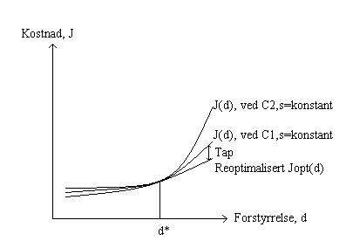
Figur 2.1.1: Figuren gir et kvalitativt eksempel på sammenheng mellom kostnad, J,
og forstyrrelse, d, når 2 forskjellige utganger blir holdt konstante. ”*” angir nominelt driftspunkt.

Verdien av kostnaden, J, kan dessuten ha forskjellige sammenhenger med forskjellige utganger, c. Kostnaden kan generelt variere på tre forskjellige måter med en gitt utgang, disse er gitt i figur 2.1.2 a) - c). Det kan der ses at optimum for c kan være henholdsvis beskranket, ubeskranket flatt, og ubeskranket bratt optimum. De to første typer optimum gir en forholdsvis enkel implementering av c i en gitt reguleringsstruktur. Utganger som har ubeskranket bratt optimum bør imidlertid unngås. Valg av en utgang med ubeskranket bratt optimum kan spesielt være et problem dersom eventuelle implementeringsfeil, d_{c}=c-c_{s}, ikke er neglisjerbare. Slike implementeringsfeil kan f.eks være målingsfeil.

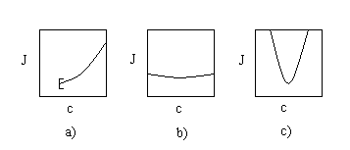
Figur 2.1.2: Figuren viser sammenhenger mellom c og J. Fig. 2.1.2 a) til c) viser henholdsvis
beskranket, ubeskranket flatt, og ubeskranket bratt optimum.

Optimaliseringsproblemet kan formuleres som gitt i likning (2.1-1).

min_{u} J(u,d) (2.1-1)

der J er kostnadsfunksjon, u er pådrag (manipulerbar variabel) og d er forstyrrelse (verdier for denne variabelen kan ikke velges). Dette problemet må løses under betingelse av at eventuelle beskrankninger er overholdt. Slike beskrankninger kan beskrives som likning (2.1-2).

g(u,d) ≤ 0 (2.1-2)

der g angir en prosessvariabel.

Ved å optimalsere pådragene for en gitt forstyrrelse kan optimaliseringsproblemet beskrives som likning (2.1-3).

min_{u} J(u,d) = J(u_{opt}(d), d) = J_{opt}(d) (2.1-3)

Måten å oppnå selvoptimaliserende regulering på blir da å finne et sett av regulerte utganger, c, som med spesifiserte konstante settpunkt gir et akseptabelt tap. Dette tapet skyldes som beskrevet ovenfor en verdiøkning av kostnadsfunksjonen.

Utvelgelse av utgangene bør i følge Skogestad (2000) skje i 7 trinn. Disse trinnene er beskrevet nedenfor.

Trinn 1: Frihetsgradsanalyse
Bestem antallet frihetsgrader, N_{u}, i prosessen som kan benyttes ved optimalisering. Identifiser et basissett av pådrag/primærvariabler, U, for antallet frihetsgrader..

Trinn 2: Kostnadsfunksjon og beskrankninger
Formuler en skalar kostnadsfunksjon, J, som definerer problemet med å finne optimal drift. Optimalt driftspunkt kan da finnes ved å minimere J.

Spesifiser hvilke beskrankninger som må overholdes.

Trinn 3: Identifiser de viktigste forstyrrelsene
Forstyrrelser kan være forårsaket av modellfeil, forstyrrelser som skjer etter optimalisering (d-d*), eller implementeringsfeil (d_{c}) som skyldes målingsfeil eller dårlig regulering.

Definer et sett av forstyrrelser, D, og et sett av implementeringsfeil, D_{c}.

Det må avgjøres hvordan en midlere kostnadsfunksjon, J_{middel}, skal defineres. Mulige alternativer er gjennomsnittlig kostnad for et endelig sett av forstyrrelser, midlere kostnad fra ”Monte-Carlo”-evaluering av en fordeling av d og d_{c}, eller ”verste tilfelle”-tap.

Trinn 4: Optimalisering
Først må det nominelle driftspunktet optimaliseres. Det betyr at u_{opt}(d*) bestemmes ved å løse likning (2.1-1) for d=d*, der d* er nominell verdi for forstyrrelsene d. Fra denne optimaliseringen kan det også lages en tabell over verdiene ved optimal nominell drift, for de antatte potensielle regulerte utgangene.

Deretter bør optimaliseringsproblemet løses for settet, D, av forstyrrelser, som ble definert i trinn 3 (dersom dette er mulig). Ved denne optimaliseringen finner man om det eksisterer et gyldig løsningsområde for u_{opt}(d) for alle forstyrrelser, d. Denne optimaliseringen gir også en løsning (kurve) for optimal kostnad gitt i likn. (2.1-3), som er nødvendig for å evaluere eventuelle tap.

Trinn 5: Identifiser kandidater for regulerte utganger
Normalt implementeres beskrankninger som er aktive for alle forstyrrelser. Det antallet frihetsgrader som da gjenstår angir hvor mange utganger man kan regulere. De utgangene som velges bør være lite påvirket av forstyrrelsene, de bør være enkle å måle og regulere, og de bør være sensitive ovenfor endringer i pådragene.

Antallet mulige kombinasjoner av disse kandidatene kan være veldig stort, det kan derfor være fornuftig å benytte erfaring og forståelse for å komme fram til et bra valg av utganger.

Trinn 6: Evaluering av tap
Eventuelle tap, L, for alternative sett av regulerte utganger, c, kan beregnes ved hjelp av likning (2.1-4).

L(u,d) = J(u,d) – J(u_{opt}(d),d) (2.1-4)

der u = f(c_{s},d), og c_{s} angir de konstante settpunkt for utgangene, c, ved forstyrrelsene, d∈D. Normalt velges c_{s} = c_{opt}(d*), dvs. lik de optimale verdiene ved nominelt driftspunkt.

Trinn 7: Videre analyse og utvelgelse
De settene av regulerte utganger som gir akseptable tap, og dermed egner seg for selvoptimaliserende regulering, velges ut for videre vurdering. Det blir da vurdert om de oppfyller andre relevante kriteria som akseptabelt driftsområde og regulerbarhet.

Optimizer-funksjonens optimaliseringsmetoder

Optimizeren kan kun brukes på stasjonære konvergerende modeller. Den kan minimere eller maksimere en gitt objektfunksjon.

Det må spesifiseres primærvariabler som optimizeren kan manipulere for å finne et optimalt driftspunkt. For disse primærvariablene må det spesifiseres en øvre og en nedre grense samt en startverdi. Optimizeren normaliserer primærvariablene ved hjelp av grensene til deres variasjonsområde.

Det kan også defineres beskrankninger, variabelverdier som ikke må overskrides ved optimaliseringen. Disse beskrankningene er myke dvs., at de i praksis kan overskrides men at de da multipliseres med en straffeverdi som subtraheres fra objektfunksjonen. Beskrankningene kan være bestemte verdier eller øvre eller nedre grenseverdier. BOX-, Mixed- og SQP-metoden kan håndtere beskrankninger gitt som ulikheter. Kun SQP-metoden kan imidlertid håndtere beskrankninger gitt som likheter. Disse tre optimaliseringsmetodene er beskrevet kort nedenfor.

BOX-metoden er en sekvensiell søketeknikk for å løse problemer med ikke-lineær objektfunksjon. Denne metoden er avhengig av mange funksjonsevalueringer og iterasjoner for å konvergere på en løsning. Den skal imidlertid være veldig robust.

SQP-metoden (Sequential Quadratic Programming) skal være en av de mest effektive metodene for minimering, gitt at startpunktet er relativt bra og at antallet primærvariabler er lavt.

Mixed-metoden forsøker å dra nytte av BOX-metodens globalkonvergerings karakteristikk og effektiviteten til SQP-metoden. Den benytter først BOX-metoden med løs toleranse for konvergering, og etter konvergering benytter den SQP-metoden til å finne en endelig løsning med ønsket toleranse.

Andre aktuelle optimizerparametre som kan spesifiseres er f.eks. maks antall funksjonsevalueringer pr iterasjon, toleranse (angir største endring fra forrige verdi for å godta konvergering), maks antall iterasjoner, og største tillatte endring av de normaliserte primærvariablene for hver iterasjon.

Prosessbeskrivelse

Det anlegget som er betraktet i dette prosjektet er et kombinert kraftverk. Både det spesifikke anlegget som ligger til grunn for dette prosjektet, og generelt hva et kombinert kraftverk er, er beskrevet i kapittel 3.1 nedenfor.

Mer detaljerte forutsetninger og antakelser for det anlegget som er simulert i dette prosjektet er beskrevet i kap 3.2.

I kap. 3.3 er det beskrevet hvilke endringer som er gjort fra designmodellen gitt i Krogh et. al. (2001) da den her ble modellert i HYSYS Plant 2.2.

I kap. 3.4 til 3.6 følger henholdsvis frihetsgradsanalyse, kostnadsfunksjon og beskrankninger, og forstyrrelser for dette anlegget. Oppsettet av disse 3 underkapitlene følger trinn 1-3 i rutinen for utarbeidelse av reguleringsstruktur for selvoptimaliserende regulering beskrevet i kap. 2.1.

Kombinert kraftverk

Kombinert kraftverk er beskrevet i blant annet Bolland et. al. (2001) og Skogestad (2000). En generell skisse av et kombinert kraftverk er gitt i figur 3.1.1 nedenfor. Denne skissen er noe forenklet i forhold til det anlegget som danner basis for HYSYS-modellen. Noen av enhetene nedenfor er spesifisert med et navn eller et nummer, dette er gjort som en referanse til flytskjemaet av HYSYS-modellen, gitt i bilag B1.

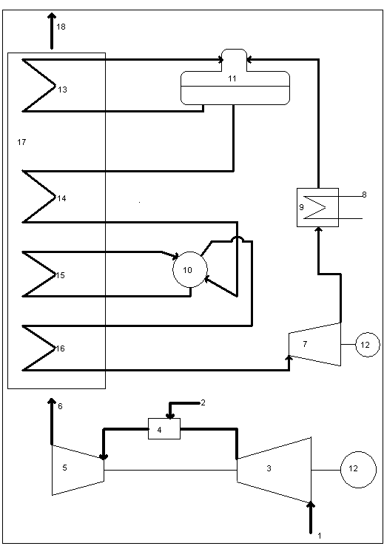
Figur 3.1.1: Generell skisse av et kombinert kraftverk med entrykks dampturbinprosess. Tallene på skissen henviser til følgende komponenter:

- Luft inn i gassturbin 10. Drum
- Brenngass inn i brennkammer 11. Avblåsningstank
- Kompressor 12. Generatorer
- Brennkammer 13. Forvarmer
- Turbin 14. Ekonomiser
- Røykgass fra gassturbin til røykgasskanal 15. Fordamper
- Dampturbin 16. Overheter
- Kjølevann 17. Røykgasskanal
- Kondensator 18. Røykgass til pipe

Et kominert kraftverk består av en gassturbin og en dampturbinsløyfe. Gassturbinen består av en kompressor, K-100, som komprimerer luftføden som sendes videre til brennkammeret, Omsetningsreaktor. K-100 blir normalt brukt til å regulere den luftmengden som sendes inn i anlegget, da trykket ofte er gitt fra fødetrykket til naturgassen. Normalt blir det tilført en luftmengde som gir 3-4 ganger støkiometrisk mengde oksygen. Luft fungerer da også som kjølemedium for å kontrollere temperaturen inn på turbinen, gassturbin. Dette er nødvendig for å unngå at kombinasjonen av temperatur- og trykkforholdene blir så ekstreme at turbinen tar skade på grunn av dens materialbegrensninger.

Det er antatt at brenngassføden som ankommer anlegget har et konstant trykk, P_{NG} = 20 bara. Da det er ønskelig at forbrenningen i brennkammeret skal foregå ved et høyere trykk, for å kunne ta ut mer energi i turbinen, er det derfor nødvendig å komprimere gassen. Denne komprimeringen vil kreve noe energi og vil derfor få innvirkning på totalvirkningsgraden, η. For dette prosjektet ble det derfor satt inn en kompressor, K-102.

I gassturbinens brennkammer skjer en forbrenningsreaksjon som gitt i likning (3.1-1) nedenfor.

${\text{CH}}_{4,(g)}+2O_{2,(g)}={\text{CO}}_{2,(g)}+2H_{2}O_{(g)}$ (3.1-1)

Metan forbrennes i luft der den reagerer med oksygen. Karbondioksid og vanndamp er reaksjonsprodukter. På grunn av den høye temperaturen i brennkammeret vil også noe av nitrogenet i lufta reagere med oksygen og danne nitrogenoksider. Ufullstendig forbrenning, eller evt. lavere temperatur, kan medføre at det også blir dannet karbonmonoksid. I dette prosjektet er det imidlertid antatt at kun reaksjonen gitt i likn. (3.1-1) skjer.

Siste del av gassturbinen er en turbin. Avgassen fra brennkammeret blir ekspandert gjennom denne turbinen, og det blir produsert elektrisitet i generatoren. Elektrisitet er det eneste ønskede produktet fra anlegget.

Virkningsgraden for en slik gassturbin er med dagens teknologi typisk 37-38%. Røykgassen som kommer ut av gassturbinen har imidlertid en høy temperatur, normalt i temperaturintervallet 450-640°C avhengig av brenngassens sammensetning, blandingsforholdet metan-luft og trykkforholdene før og etter turbinen.

Noe av energien som ligger i denne røykgassen kan tas ut ved å produsere høytrykksdamp og benytte dampturbiner til å produsere elektrisitet. Dette kan gjøres ved å ha en lukket dampsløyfe, som varmeveksles mot røykgassen i flere trinn i en røykgasskanal.

I dette anlegget blir vann sendt til en avblåsningstank fra pumpe, P-100. Herfra blir noe av vannet sendt i en sløyfe som varmeveksles mot røykgassen i forvarmeren, E-102. Her blir vann ved kokepunktstemperatur sendt inn, vannet fordamper og returnerer til avblåsningstanken. Avblåsningstanken gjør at kun vann men ikke damp blir sendt videre inn i pumpene. Pumpe P-102 øker trykket og sender vannet videre til lavtrykksekonomiseren, E-106. I ekonomiseren blir vannet (ideelt sett) varmet opp til kokepunktet for det gitte trykket.

Etter lavtrykksekonomiseren blir dampsløyfen splittet i Tee-101, noe av vannet går videre til en lavtrykksdrum, mens mesteparten blir sendt til høytrykksekonomiseren, E-104, via pumpe P-101.

Fra lavtrykksdrummen går vannet gjennom en lavtrykksfordamper, E-105, og dampen returnerer til drummen. Drummen separerer vann og damp. I drummen er vann og damp i likevekt, dermed er dampen som blir sendt videre i dampsløyfen på kokepunktet for det gitte trykknivået. For å kunne ta ut mer arbeid i dampturbinen, Lavtrykksturbin, blir derfor dampen sendt gjennom en lavtrykksoverheter, E-103, som gir ønsket temperatur inn på dampturbinen.

Varmevekslingen blir gjort trinnvis i henholdsvis forvarmer, ekonomiser, fordamper og overheter fordi det er gunstigst termodynamisk sett. Temperaturkurvene for varm og kald side kommer da nærmere hverandre, det blir dermed overført mer varme fra røykgassen og det fører videre til at totalvirkningsgraden øker.

Alt etter hvor mange forskjellige damptrykk som er ønskelig kan det settes flere slike systemer bestående av pumpe, ekonomiser, drum og overheter i serie eller parallell. Det kan da tas ut ønsket dampmengde ved de forskjellige trykkene og sendes til forskjellige innløp i samme dampturbin eller dampstrømmene kan sendes til forskjellige dampturbiner.

Modellen i dette prosjektet har 3 dampturbiner ved forskjellige trykk, angitt som henholdsvis høytrykksturbin, mellomtrykksturbin og lavtrykksturbin. Normalt ville disse hatt felles aksling, eller vært en turbin med tre forskjellige innløp. I dette anlegget er de imidlertid gitt som tre turbiner, i henhold til modellen i Krogh et. al. (2001).

Som nevnt ovenfor ble mesteparten av vannet i dampsløyfen sendt til høytrykksekonomiseren. Derfra går det videre til høytrykksdrummen og høytrykksfordamperen. Fra høytrykksdrummen blir dampen sendt videre til høytrykksoverheteren før den blir ekspandert gjennom høytrykksturbinen. I HYSYS-modellen er det gjort en forenkling i at høytrykks-fordamperen og –overheteren er modellert som èn varmeveksler, E-101.

Dampen som kommer ut av høytrykksturbinen blir på nytt overhetet i mellomoverheteren, E-100, før den blir ekspandert i middeltrykksturbinen. Dette blir gjort for å kunne ta ut mer energi fra middeltrykksdampen. Dampen som kommer ut av middeltrykksturbinen møter dampen som kommer fra lavtrykksoverheteren i Mix-102 før hele dampmengden blir ekspandert i lavtrykksturbinen.

Deretter blir dampen sendt gjennom en kondensator. Fra kondensatoren blir vannet på nytt pumpet videre til avblåsningstanken.
Kjølevannstemperaturen gir en nedre grense for temperaturen i kondensatoren som igjen bestemmer trykket ut av lavtrykksturbinen. Det er ønskelig å ha dette trykket så lavt som mulig for å kunne ta ut mest mulig arbeid. Rikelig tilgang på kaldt sjøvann medfører derfor at det er enklere å oppnå en høy virkningsgrad på et kombinert kraftverk i Norge enn det er i områder med varmere klima.

Ved å kombinere disse to prosessene som her er beskrevet oppnås en høyere totalvirkningsgrad, η, for kraftverket. De beste kombinerte kraftverkene med dagens teknologi oppnår en totalvirkningsgrad på oppmot 59%.

Forutsetninger og antakelser for anlegget

Forutsetninger og antakelser er gjort i samsvar med det som er beskrevet i Krogh et. al. (2001), Skogestad (2000) og Bolland et. al. (2000). Disse tre kildene gir ikke alltid samsvarende/like opplysninger, nedenfor er det derfor spesifisert hvilken kilde som er lagt mest vekt på i de enkelte sammenhenger. Antakelsene som følger er satt for å gjøre modellen mest mulig reell innenfor de forutsetningene som er gitt i Krogh et. al. (2001).

Naturgass blir normalt brukt som brenngass i gasskraftverk. Naturgass har varierende sammensetning, i følge Krogh et. al. (2001) består den av ca. 93 mol% metan. Også i dette prosjektet er det imidlertid gjort en forenkling i at brenngassen er ren metan. Det er antatt at metan blir levert ved 20 bara og 10°C, som gitt i Skogestad (2000). For nominell drift er fødemengde metan satt til 2750 kmol/h, dette er samme mengde som ble brukt i modellen til Krogh et. al. (2001). Denne fødemengden gir en en elektrisitetsproduksjon på ca. 400 MW.

Det er antatt at virkningsgraden for generatorene er 100%.

Luft er også råstoff i prosessen. Det er antatt at luften har samme beskaffenhet som gitt i Krogh et. al. (2001). Det er 1 bara, 10°C, og sammensetningen er 21 mol% oksygen og 79 mol% nitrogen.

For å få en høyest mulig virkningsgrad er det ønskelig at temperaturen inn på turbinene er høyest mulig. Det er imidlertid forutsatt at forbrenningen skal skje ved maksimum 1500°C ifølge Skogestad (2000), og maksimumstrykket i brennkammeret er satt til 30 bara. Kombinasjonen av temperatur og trykk gir her ekstreme påkjenninger for turbinen. Disse beskrankningene er derfor satt på grunn av turbinens materialbegrensninger.

Maksimum innløpstemperatur på høytrykks- og middeltrykksturbinen bør ifølge Bolland et. al. (2001) settes til ca. 560 °C.

Det er antatt at forbrenningsreaksjonen i brennkammeret, likn. (3.1-1), går helt til høyre, dvs. det er antatt fullstendig forbrenning.

Da det er antatt neglisjerbart trykktap gjennom modellen blir røykgassen ekspandert gjennom gassturbinen ned til 1 bara.

For å kunne ta ut mest mulig arbeid, og dermed oppnå høyest mulig virkningsgrad er det ønskelig at det totale trykkfallet over dampturbinene skal være størst mulig. Det er imidlertid satt en øvre grense for trykket inn på høytrykksturbinen lik 115 bara, i samsvar med Skogestad (2000). Dette skyldes materialbegrensninger i turbinen. Trykket ut av lavtrykksturbinen er lik trykket i kondensatoren (pga. at det er antatt ingen trykktap i modellen) som er likevektstrykket av damp over vann ved den spesifiserte kondensatortemperaturen.

Som beskrevet i kap. 3.1 gir en lavest mulig kondensator temperatur best virkningsgrad. Kjølevannet er ikke spesifisert nærmere bortsett fra at det er antatt at det gir en kondensatortemperatur lik 24°C, som gitt i Skogestad (2000).

Dersom væskefraksjonen i dampen ut av lavtrykksturbinen er for stor kan det oppstå problemer med erosjon som følge av dråpedannelse. Øvre grense for væskefraksjonen ut av lavtrykksturbinen er derfor satt lik 10%, tilsvarende det som er gitt i Krogh et. al. (2001).

Dessuten må ikke temperaturen i røykgassen ut av pipa være for lav, fordi det da kan oppstå problemer med utkondensering av vann som videre kan forårsake erosjon i pipa. Røykgassens uttemperatur må derfor være høyere enn 80 °C, modellen er imidlertid dimensjonert slik at den gir en temperatur ut av pipa på ca. 95 °C.

Videre spesifikasjoner som gjelder for modelleringen i HYSYS er beskrevet i kap. 3.3.

Tallverdier for de antakelsene og forutsetningene som er beskrevet ovenfor er kort repetert i følgende liste:
- P_{NG} = 20 bara
- T_{NG} = 10 °C
- x_{NG,CH4} = 1.0
- F_{NG} = 2750 kmol/h
- P_{Luft} = 1 bara
- T_{Luft} = 10 °C
- x_{Luft,O2} = 0.21
- x_{Luft,N2} = 0.79
- η_{g} =100 %
- P_{NG,kompr} ≤ 30 bara
- T₅ ≤ 1500 °C
- T_{j} ≤ 560 °C
- T_{l} ≤ 560 °C
- P₆ = 1 bara
- P_{h} = 115 bara
- T_{a} = 24 °C
- X_{o} ≤ 0.1
- T₁₆ ≥ 80 °C

Modellering i HYSYS Plant 2.2, endringer fra designmodellen

Det kombinerte kraftverket skulle modelleres stasjonært i HYSYS tilsvarende det som var gjort i Krogh et. al. (2001). Det ble imidlertid gjort noen modifikasjoner i forhold til deres modell. Grunnen til dette er delvis fordi det var ønskelig at modellen skulle være mer reell, og delvis fordi dette prosjektet innebærer driftsoptimalisering mens deres prosjekt innebar design av anlegget. Modifiaksjonene er imidlertid relativt små, nettopp fordi modellen gitt i Krogh et. al. (2001) er grunnlaget og legger rammene for optimaliseringen i dette prosjektet.

Anlegget ble simulert i HYSYS Plant 2.2, istedenfor i HYSYS Process 2.1. I eldre versjoner av både HYSYS Plant og HYSYS Process har ikke optimizer-funksjonen fungert tilfredsstillende for kompliserte prosesser. I HYSYS Plant 2.2 skulle derimot nettopp optimizer-funksjonen være en av forbedringene. Hvorvidt HYSYS Plant 2.2, og da særlig optimizeren, egner seg for optimalisering av dette anlegget er diskutert i kap. 5.2.

Som nevnt i kap. 3.2 ble det lagt inn en kompressor, K-102, som komprimerer brenngassføden.

Det ble satt inn en avblåsningstank og en forvarmer, etter samtale med veileder[B]. Dette ble modellert som en separator, avblåsningstank, som kun har væske som utstrøm, og en varmeveksler, E-102, som fordamper en væskestrøm slik at det hele tiden er likevekt mellom dampen og væsken i separatoren ved en spesifisert temperatur. Denne varmeveksleren er plassert mot slutten av røykgasskanalen.

I samråd med veilederne ble det for dampsløyfen lagt inn bypass rundt varmevekslerne, samtidig ble det spesifisert konstante UA-verdier i alle varmevekslerne. Dette ble gjort for å sette rammer for driftsoptimaliseringen. Utgangspunktet for disse UA-verdiene var den verdien som ble beregnet av HYSYS da modellen var satt opp med utgangsbetingelser, pluss et tillegg på 30%. UA-verdien for E-102 ble spesifisert slik at T₁₆ ≈ 95°C ved de nominelle betingelsene. UA-verdiene er gitt i bilag B4. Det ble ikke lagt inn en bypass ved E-102 fordi denne varmeveksleren er ny i forhold til den gamle modellen, og det er derfor antatt at man står mye friere i forhold til å velge areal i denne varmeveksleren.

Alle disse modifikasjonene fører til små endringer av temperatur og molar strøm gjennom hele modellen, i forhold til designmodellen.

For at det skal være mulige å bygge opp tilsvarende modell senere er det i bilag B5 gitt en liste over alle forutsetninger og spesifikasjoner som er lagt inn i HYSYS-modellen. De parameterverdiene som er gitt der gjelder HYSYS-modellen etter at det fysiske oppsettet av enheter var endret fra modellen i Krogh et. al. (2001), men før optimalisering. De er imidlertid tatt med for å vise utgangspunktet som gav en konvergerende modell.

Frihetsgradsanalyse

Da anlegget allerede var ferdig designet var det som nevnt gitt en del forutsetinger for prosessen. Mange av prosessenhetene har imidlertid fremdeles frihetsgrader som kan manipuleres ved driftsoptimalisering av anlegget. Kompressorer, turbiner, pumper, splitter og kjøleren har alle fremdeles èn frihetsgrad hver. I bilag B1 er det gitt flytskjema av HYSYS-modellen som ble benyttet for optimalisering. Modellen har 2 kompressorer, 4 turbiner, 3 pumper, 9 splitter og 1 kjøler. En frihetsgrad faller midlertid fordi lavtrykksdampsløyfen medfører at trykket ut av middeltrykksturbinenen, P_{m}, må være lik trykket, P_{b}, ut av pumpe, P-102. Denne modellen har derfor i utgangspunktet 18 frihetsgrader tilgjengelig for driftsoptimalisering.

Ofte er også materialstrømmene inn i prosessen frihetsgrader, for dette anlegget er derimot innstrømmene antatt å være forstyrrelser. Det blir beskrevet nærmere i kap. 3.6. Da dampstrømmen sirkulerer i en lukket sløyfe har heller ikke denne strømmen noen frihetsgrader pga at ”innstrømmen” hele tiden er den samme som ”utstrømmen”.

Kostnadsfunksjon og beskrankninger

Et av problemene når det gjelder utbygging av kombinerte kraftverk i Norge er at produksjonskostnaden pr kWh blir så dyr at det ikke er mulig å konkurrere med elektrisitetsprisen i dagens strømmarked. En av mulighetene for å redusere produksjonskostnaden ligger i å øke totalvirkningsgraden for anlegget.

I samråd med veileder [A] ble det derfor bestemt at modellen skulle optimaliseres med hensyn på anleggets totalvirkningsgrad, η. Kostnadsfunksjonen, J, ble derfor som gitt i likn. (3.5-1).

$J=−η=−\frac{W_{\text{total}}}{Q_{H,\text{total}}}$ (3.5-1)

W_{total} er total netto produsert elektrisitetseffekt som gitt i likn. (3.5-2). Q_{H,total} er total varmemengde avgitt i forbrenningsreaksjonen i reaktoren, og gitt i likn. (3.5-3). Q_{H,total} kalles ofte nedre brennverdi, pga at man regner damp som reaksjonsprodukt og ikke vann, det blir da ikke tatt hensyn til en eventuell kondensasjonsvarme.

W_{total} = (W_{gassturbin} + W_{høytrykksturbin} + W_{mellomtrykksturbin} + W_{lavtrykksturbin})
- (W_{K-100} + W_{K-102} W_{P-100} + W_{P-101} + W_{P-102}) (3.5-2)

Q_{H,total} = Q_{H}*F_{NG} (3.5-3)

Q_{H} er standard reaksjonsentalpi for reaksjonen gitt i likn. (3.1-1), i Skogestad (2000) er denne gitt som Δ_{r}H^{θ} = 802 kJ/mol CH₄. F_{NG} er molar mengde metan i naturgassføden.

Anlegget som er beskrevet her har mange beskrankninger som det må tas hensyn til ved driftsoptimalisering. Noen av beskrankningene er beskrevet i kap. (3.2) ovenfor. Noen av beskrankningene vil være aktive og derfor om mulig spesifisert i HYSYS-modellen. Alle beskrankningene som gjelder for dette anlegget er imidlertid tatt med i listen nedenfor:

Prosessvariabel: Beskrankningsverdi:
- Innløpstemperatur på gassturbin: T₅ ≤ 1500 °C
- Trykk i brennkammeret: P_{NG,kompr} ≤ 30 bara
- Innløpstemperatur på høytrykksturbin: T_{j} ≤ 560 °C
- Innløpstemperatur på mellomtrykksturbin: T_{l} ≤ 560 °C
- Trykket av røykgassen ut av gassturbinen: P₆ ≥ 1 bara
- Røykgassens temperatur ut av pipa: T₁₆ ≥ 80 °C
- Trykket inn på høytrykksturbinen: P_{j} ≤ 115 bara
- Kondensatortemperaturen: T_{a} ≥ 24 °C
- Væskefraksjon ut av lavtrykksturbin: X_{o} ≤ 0.1
- Splittforholdet i Tee-100: 0 ≤ f₁₁ ≤ 1
- Splittforholdet i Tee-101: 0 ≤ f_{d} ≤ 1
- Splittforholdet i Tee-102: 0 ≤ f_{k1} ≤ 1
- Splittforholdet i Tee-103: 0 ≤ f_{i1} ≤ 1
- Splittforholdet i Tee-104: 0 ≤ f_{h1} ≤ 1
- Splittforholdet i Tee-105: 0 ≤ f_{e1} ≤ 1
- Splittforholdet i Tee-106: 0 ≤ f_{d1} ≤ 1
- Splittforholdet i Tee-107: 0 ≤ f_{b1} ≤ 1
- Splittforholdet i Tee-108: 0 ≤ f_{a3} ≤ 1

Forstyrrelser

Det er antatt at de viktigste forstyrrelsene er luftfødens temperatur, T_{luft}, samt naturgassfødens molare strøm, F_{NG}, trykk, P_{NG}, og temperatur, T_{NG}. Verdier for nominell drift, og grenser for variasjonsområdet til forstyrrelsene som prosessen er optimalisert for, er gitt i tabell (3.6.1) nedenfor.

Tabell 3.6.1: Variasjonsområde og nominell verdi for de viktigste forstyrrelsene.
 | Variasjonsområde for forstyrrelsene:
Forstyrrelser: | Nedre grense | Nominell verdi | Øvre grense
Temp. luftføde, [C] | 5 | 10 | 15
Molar strøm NG-føde, [kmol/h] | 2475 | 2750 | 3025
Trykk NG-føde, [bar] | 16 | 20 | 24
Temp. NG, [C] | 8 | 10 | 12

For dette prosjektet er det valgt at en midlere kostnadsfunksjon, J_{middel}, skal beregnes som et gjennomsnitt for nominell drift og drift ved de fire forstyrrelsene, der hver forstyrrelse endres til nedre og øvre grense for sitt variasjonsområde. Verdiendringer for flere forstyrrelser samtidig er ikke vurdert i dette prosjektet. Det betyr at J_{middel} vil bli beregnet som et gjennomsnitt fra 9 driftspunkter.

Implementeringsfeil for regulerte utganger er ikke betraktet i dette prosjektet.

Resultater og Vurderinger

4.1 Modellering

I kap. 3.5 er anleggets beskrankninger gitt. Ut i fra det som er beskrevet om forutsetninger i kap. 3.2 er det da noen forutsetninger som man allerede kan konkludere med at er aktive beskrankninger og som er spesifisert i modellen. Dette gjelder følgende parametre:
- P₆ = 1 bara
- Y_{a} = 0
- T_{a} = 24 °C
- T_{a2} = 80 °C
- Y_{a4} = 1.0

Som beskrevet i kap. 4.2.1 ble det dessuten gjort en optimalisering for å finne evt. andre aktive beskrankninger, de av disse som var mulige å spesifisere i modellen er følgende:
- T₅ = 1500 °C
- P_{NG,kompr} = 30 bara
- P_{h} = 115 bara

Etter at disse 8 variablene er spesifisert i modellen er der 10 frihetsgrader som kan benyttes til videre driftsoptimalisering. Disse ble valgt delvis ut i fra hvilke variabler som virket naturlig å spesifisere og delvis ut i fra hvilke som var nødvendige å spesifisere for å få modellen, gitt i bilag B1, til å konvergere. De 10 primærvariablene som ble valgt er gitt i tabell 4.1.1.

Det er også antatt at temperaturene, T_{j} og T_{l}, inn på henholdsvis høytrykks- og middeltrykksturbinen er aktive skranker, det var imidlertid problematisk å spesifisere disse i modellen. Det er derfor nødvendig å manipulere de 10 primærvariablene slik at T_{j} og T_{l} ligger opp mot beskrankningene sine.

Tabell 4.1.1: Tabellen viser de variablene som ble
valgt som frihetsgrader for optimaliseringen.
Variabel: | Symbol:
Molar strøm i dampsløyfe | F_{a}
Splittfraksjon i Tee-100 | f₁₁
Splittfraksjon i Tee-101 | f_{d}
Splittfraksjon i Tee-102 | f_{k1}
Splittfraksjon i Tee-104 | f_{h1}
Splittfraksjon i Tee-106 | f_{d1}
Splittfraksjon i Tee-107 | f_{b1}
Temperatur i strøm 8 | T₈
Trykk i strøm f | P_{f}
Trykk ut av høytrykksturbin | P_{k}

4.2 Optimalisering

For å oppnå best mulig resultat ved optimaliseringen var det som tidligere nevnt ønskelig å benytte optimizer-funksjonen. Totalvirkningsgraden, η, til anlegget ble lagt inn som objektfunksjon. Å benytte optimizeren til dette viste seg imidlertid raskt å være problematisk. Årsakene til dette er diskutert i kap. 5.2. Det ble derfor valgt å optimalisere ved prøve- og feile-metoden.

Ved optimaliseringen ble først de aktive beskrankningene identifisert. Dette er beskrevet nærmere i kap. 4.2.1.

I kap. 4.2.2 er videre optimalisering av kostnadsfunksjonen beskrevet.

Resultatet av utvelgelsen av regulerte utganger og deres settpunkt er beskrevet i kap. 4.2.3.

4.2.1 Aktive beskrankninger

For å identifisere aktive beskrankninger ble verdiene til de aktuelle kandidatene endret enkeltvis. Noen av resultatene fra denne simuleringen er gitt i tabell 4.2.1.1. Som vist i tabellen førte reduksjon av T₅ til en beskrankningsoverskridelse. Ved å samtidig manipulere T₈, f_{k1} og f₁₁ ble beskrankningen overholdt, dette førte til en reduksjon i virkningsgrad, η=642.9 ‰. Det ble derfor konkludert med at T₅ er en aktiv beskrankning.

Fra tabellen ser man også at P_{h} er en aktiv beskrankning.

Når det gjelder P_{NG,kompr} kan det ut fra tabellen se ut som en reduksjon gir en positiv effekt på virkningsgraden. Man ser imidlertid at reduksjon av P_{NG,kompr} gir en kraftig økning av T_{j}, det er derfor antatt at økningen i virkningsgrad skyldes den høye T_{j}-verdien. Dette er imidlertid testet ut ved å redusere P_{NG,kompr} samtidig som P_{k} eller F_{a} endres for å overholde temperaturbeskrankningene. Da beskrankningene for T_{j} og T_{l} ble overholdt ga disse simuleringene en reduksjon i virkningsgraden i forhold til utgangsverdiene. Det er derfor antatt at også P_{NG,kompr} er aktiv.

Tabell 4.2.1.1: Noen resultater fra simuleringer for å finne aktive beskrankninger.
Variabel: | η: | Bemerkning:
T₅ = 1500°C | 645.3 ‰
T₅ = 1485°C |  | f_{e1} > 1.0
P_{h} = 120 bara | 645.5 ‰
P_{h} = 115 bara | 645.3 ‰
P_{h} = 110 bara | 645.1 ‰
P_{NG,kompr} = 30.0 bara | 645.3 ‰
P_{NG,kompr} = 29.0 bara | 645.7 ‰ | T_{j} = 571.4°C, T_{l} = 560.5°C
P_{NG,kompr} = 28.5 bara |  | Damp i innløpet til P-102

4.2.2 Videre optimalisering av kostnadsfunksjonen

Da optimaliseringen er gjort med 10 primærvariable ved prøve- og feile-metoden, gir det et enormt antall mulige kombinasjonsmuligheter. Det er derfor viktig å lete etter sammenhenger mellom primærvariablene og de andre prosessvariablene, inkludert virkningsgrad.

For å lettere se slike sammenhenger, er det først gjort en rekke simuleringer med endring i primærvariablene enkeltvis. Et utdrag av resultatene og sammenhengene som ble funnet er gitt i bilag B6. Tabell B6.3 gir kvalitative sammenhenger, og stjernediagrammene i figur B6.1-B6.3 gir en viss forståelse for endringenes kvantitative effekt på henholdsvis η, T_{j} og T_{l}, og også en viss forståelse for hvor smale variasjonsområdene til primærvariablene er når de endres enkeltvis. Disse sammenhengene har gitt god støtte ved optimaliseringen av modellen.

Tabell B6.3 viser blant annet at de prosessvariablene som samvarierer best med virkningsgraden er temperaturene T_{j}, T_{l} og T_{n}, splittfraksjon f_{i1}, og væskefraksjon X_{o}. Virkningsgraden øker med økende T_{j} og T_{l}.

Det kan se ut som en økning i T_{n} gir en reduksjon av virkningsgraden, det er imidlertid antatt at det ikke er noen direkte sammenheng her.

Det ser også ut som en økning i væskefraksjon i strøm o henger sammen med en økning av virkningsgraden. Det er imidlertid antatt at det heller ikke her er noen direkte sammenheng. Derimot kan det være interessant å merke seg at en høy T_{n} ser ut til å gi en lav væskefraksjon i strøm o.

Antakelsene ovenfor er diskutert i kap. 5.3.

Tabellen viser dessuten at alle variablene, bortsett fra splittfraksjon f_{d1}, påvirker virkningsgraden. Endringer i splittfraksjon f_{d1} kan midlertid påvirke virkningsgraden indirekte ved at det gir rom for større endringer i de andre primærvariablene, uten at de gitte beskrankninger overskrides.

Videre ble det gjort noen simuleringer der 2 primærvariabler ble endret samtidig. Det eneste resultatet av disse som var interessant, var at økning av P_{f} etterfølgt av en økning i f_{b1} slik at T_{c} ble holdt opp mot kokepunktet for det gitte trykket, ga en positiv effekt på virkningsgraden.

Det ble prøvd mange kombinasjoner av verdier for primærvariablene, med stadige forbedringer av virkningsgraden. Dette er diskutert nærmere i kap. 5.3.

Optimale kostnadskurver ved nominell drift og ved forstyrrelser er gitt i fig. 4.3.1-4.3.4. De verdiene for primærvariablene som ga de optimale kostnadskurvene, samt verdier for en del andre prosessvariable ved disse betingelsene er gitt i tabell B7.1 i bilag B7.

4.2.3 Nominelle settpunkt

Det ble testet ut sett av 10 potensielle regulerte utganger. Disse 10 variablene ble holdt konstante på deres potensielle settpunktsverdier, samtidig som prosessen ble utsatt for sprang i forstyrrelsene, tilsvarende de verdiene som er gitt i tabell. 3.6.1.

For å gjøre det mulig å spesifisere forskjellige variabler, ble det laget to nye modeller, flytskjema for disse modellene er gitt i bilag B2 og B3. Den eneste forskjellen mellom modellene er imidlertid hvor mange recycle-funksjoner som er benyttet og hvor de er plassert.

De alternative settene av potensielle regulerte utganger som ble testet ut, og deres settpunktsverdier, er gitt i tabell B8.1 i bilag B8. Alternativ 1-6 er testet ut i modellen gitt i bilag B1, alternativ 7-9 er testet ut i modellen gitt i bilag B3, og alternativ 10-12 er testet ut i modellen gitt i bilag B2.

De fleste av alternativene som ble testet ut her var lite robuste ved sprang i forstyrrelsene. De forstyrrelsene som generelt skapte størst problemer var spesielt endringer i F_{NG}, men også til dels endring av T_{luft}. Dette er naturlig siden det er disse forstyrrelsene som påvirker prosessen mest. De problemene som oppstod ofte, var generelt overskridelse av beskrankningene T_{j}≤560°C, T_{l}≤560°C, f_{e1}≤1, f_{i1}≤1 og X_{o}≤0.1. Det oppstod også andre alvorlige problemer relativt ofte, spesielt ved endringer av F_{NG}. Slike problemer var at modellen ikke konvergerte rundt E-101 eller E-103, og at Y_{g}>0, som ga damp i innløpet til P-101. Nedenfor er hver enkelt av de simulerte alternativene gitt en kommentar.

Alternativ 1:
Her ble primærvariablene holdt konstant på de verdiene som ga optimalt nominell drift. Sprang i T_{NG} og P_{NG} ble taklet relativt bra, men ved sprang i F_{NG} ble E-103 insensitiv, dvs. at modellen ikke konvergerte rundt den varmeveksleren. Ved økning i F_{NG} ble beskrankningene for T_{j} ogT_{l} kraftig overskredet, og ved reduksjon fikk P-101 damp i innløpet. Ved økning av T_{luft} ble beskrankningene for f_{e1} og T_{j} kraftig overskredet.

Alternativ 2:
Her ble det lagt inn noen adjust-funksjoner. Modellen klarte imidlertid ikke å iterere seg frem til noen løsninger ved sprang i forstyrrelsene, pga. at det var for mange adjuster. Det ble først prøvd ut et mindre antall adjuster, for noen få utganger. Det ble da funnet at å holde T_{c} konstant like under kokepunktet istedenfor å holde Y_{c}=0 gir en mer robust modell. Det ble også funnet at dersom T_{c} skal holdes konstant ved hjelp av en adjust, bør denne adjusten manipulere f_{b1} istedenfor F_{a}. Det skyldes at ingen av de 3 modellene som er brukt til simulering klarer å håndtere iterasjon av molar strøm, dette har gjort det umulig å legge F_{a} og f_{d} inn som manipulerbare variable i en adjust-funksjon eller i et regneark.

Alternativ 3:
Adjust-funksjonene som kontrollerer T_{l}, T_{i4} og T_{i} er her innstilt på simultan løsning. Dessuten er settpunktet for T_{l} og T_{i4} satt ned til 559.5±0.5 °C, for å gjøre det enklere å konvergere på en løsning som overholder beskrankningene. Denne strukturen håndterer sprang i T_{NG} og P_{NG} bra, men ved endringer av F_{NG} klarer den ikke å iterere seg frem til noen løsning. Dette skyldes antakelig både at når driftspunktet skyves langt bort fra nominell løsning er det for mange adjuster som leter etter en løsning samtidig. Men også det at det antakelig ikke er noen løsning ved de gitte betingelser for en så stor endring av forholdet mellom F_{a} og F₆.

Alternativ 4:
Her ble adjust-funksjonene som kontrollerer T_{l}, T_{i4}, T_{e4} og T_{i} innstilt på simultan løsning. Det ble oppnådd tilsvarende resultater som for alternativ 3.

Alternativ 5:
Den eneste forskjellen fra alternativ 3 er at istedenfor å holde F_{a} konstant, er forholdet F_{a}/F₆ holdt konstant, dette er gjort manuelt. Dette alternativet klarer heller ikke å iterere seg frem til en løsning ved sprang i F_{NG}.

Alternativ 6:
Dette alternativet er tilsvarende alt.4, eneste forskjell er at istedenfor å holde F_{a} konstant, er forholdet F_{a}/F₆ holdt konstant. Også dette alternativet har samme problem som de 4 foregående. Bruken av adjust-funksjoner blir for omfattende. For de 3 neste alternativene ble det derfor laget en ny modell for å gjøre det mulig å spesifisere andre prosessvariable.

Alternativ 7:
Forskjellen fra alternativ 1 er at f_{i1} er spesifisert istedenfor f_{k1}. Ved sprang i forstyrrelsene får denne modellen store problemer tilsvarende de problemene som oppstod for alternativ 1.

Alternativ 8:
Endringene fra alternativ 7, er at det her er lagt inn 3 adjuster som holder T_{j}, T_{l} og T_{c} konstante. Adjustene som kontrollerer T_{j} og T_{l} er arbeider simultant. Dessuten er forholdet F_{c1}/F₆ holdt konstant manuelt. Dette alternativet håndterer sprang i T_{NG} og reduksjon av P_{NG} bra. Økning av P_{NG} og endringer i F_{NG} og T_{luft} førte imidlertid til at beskrankningen for enten f_{i1} eller f_{e1} ikke ble overholdt. Dessuten klarte ikke modellen å iterere seg frem til en løsning for økning av F_{NG}.

Alternativ 9:
I forhold til alt. 8 er det her lagt inn en adjust som arbeider simultant med de andre og skal holde T_{i} konstant. Samtidig er adjusten for T_{c} fjernet, f_{b1} er i stedet manipulert manuelt. Dette settet av regulerte utganger fungerte relativt bra for de fleste forstyrrelsene, men det fikk store problemer ved endringer i F_{NG}. Reduksjon av F_{NG} ga f_{e1}>1, og økning av F_{NG} medførte f_{i1}>1 og at modellen ikke konvergerte rundt E-103. Dessuten ga økning i T_{luft} f_{i1}>1.

Det ble nå bygget enda en ny modell, gitt i bilag B2, for å gjøre det mulig å spesifisere andre prosessvariabler.

Alternativ 10:
Forskjellen fra alternativ 1 er at det her er mulig å spesifisere T_{f} og f_{e1}, istedenfor T₈ og f_{h1}. Dette alternativet hadde store problemer ved sprang i F_{NG} og T_{luft}. Reduksjon av F_{NG} ga f_{h1}<0 og X_{o}>0.1, samtidig som modellen ikke konvergerte rundt E-101 og det kom damp i innløpet til P-101. Økning av F_{NG} ga T_{j} og T_{l} >>560°C, f_{h1}>1 og E-101 ble insensitiv. Ved reduksjon av T_{luft} kom det damp i P-101, og ved økning ble beskrankningene for T_{j}, T_{l} og f_{i1} overskredet.

Alternativ 11:
Det er antatt at det er viktig å holde forholdet mellom Fc1 og F6 konstant. Dessuten er det nødvendig å benytte seg av adjuster, da det ikke er funnet en modell som alle de ønskelige variablene lar seg spesifisere samtidig. Siden modellen ikke klarer å håndtere så mange adjuster samtidig er det derfor benyttet en metode som består av manipulering av variable både manuelt og ved hjelp av adjuster. Hvordan adjustene er plassert kan ses i bilag B2.

Alle adjustene unntatt ADJ-1 ble deaktivert. Det ble gjort et sprang i en forstyrrelse og F_{luft} ble manipulert av ADJ-1 slik at T₅=1500°C. Deretter ble F_{c1} endret manuelt for å gi den ønskede strømmen i forhold til F₆. ADJ-3 ble så aktivert, den ga ønsket verdi for T_{c}. ADJ-3 ble igjen deaktivert. ADJ-2 ble aktivert, og ga ønsket verdi for T_{i}. ADJ-2 ble så deaktivert, og ADJ-4 og ADJ-5 som var innstilt på simultan løsning ble aktivert, og fant ønskede verdier for T_{j} og T_{l}. Ved å benytte denne fremgangsmåten, klarte dette settet av regulerte utganger å holde seg innenfor beskrankningene ved alle forstyrrelsene. Eneste unntaket var ved økning av F_{NG}, da ble X_{o} ≈ 0.101, denne overskridelsen er imidlertid antatt å være neglisjerbar. Data fra simuleringen av dette alternativet er gitt i bilag B9.

Alternativ 12:
En liten endring fra forrige alternativ ble her innført, for å prøve å holde modellen fullstendig innenfor beskrankningen for X_{o} også. Forholdet mellom Fc1 og F6 ble redusert noe, se tabell B8.1. Dette førte imidlertid til fi1>1 ved reduksjon av FNG. Det er mer alvorlig å overskride denne beskrankningen, og dette er derfor vurdert som et dårligere alternativ enn alt. 11.

4.3 Implementering

Av de alternative settene av regulerte utganger som ble simulert, ble alternativ 11 valgt. De regulerte utgangene som inngår i alt.11, og deres settpunktsverdier er gitt i tabell 4.3.1.

Tabell 4.3.1: De regulerte utganger som ble
valgt ut for implementering, og deres settpunktsverdier.
Alternativ 11:
Regulerte utganger: | Settpunktsverdier:
Tj, [C] | 559.5
Tl, [C] | 559.5
Ti, [C] | 320
Tc, [C] | 164.5
Tf, [C] | 311.6
f11 | 0.941
fd | 0.082
fd1 | 0.96
Pf, [kPa] | 700
Fc1/F6 | 0.2513

Disse regulerte utgangene ble implementert i modellen gitt i bilag B2, som beskrevet i kap. 4.2.3. De resulterende kostnadskurvene er plottet sammen med de optimaliserte kostnadskurvene i figurene 4.3.1-4.3.4. De verdiene som ligger til grunn for disse kurvene er gitt i bilag B10. For alternativ 11 er det største avviket fra optimal kostnad funnet ved økning i P_{NG}, denne forstyrrelsen ga et absolutt avvik på –0.28 ‰.

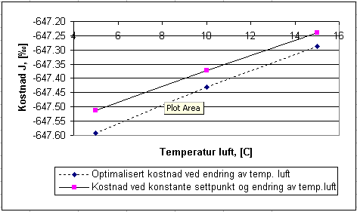
Figur 4.3.1: Kostnadskurver, optimalisert og for konstante settpunkt (som gitt i tab.4.3.1),
ved sprang i T_{luft}.

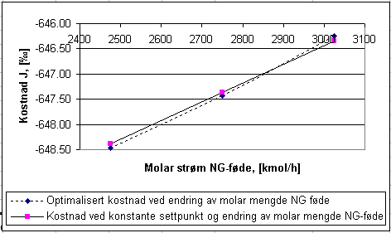
Figur 4.3.2: Kostnadskurver, optimalisert og for konstante settpunkt (som gitt i tab.4.3.1),
ved sprang i F_{NG}.

I figur 4.3.2 krysser kostnadskurven for konstante settpunkt den optimaliserte kostnadskurven. Dette er diskutert nærmere i kap. 5.4.

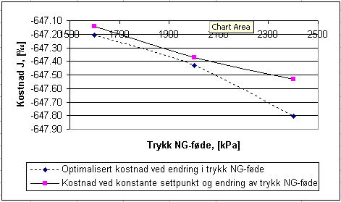
Figur 4.3.3: Kostnadskurver, optimalisert og for konstante settpunkt (som gitt i tab. 4.3.1),
ved sprang i P_{NG}.

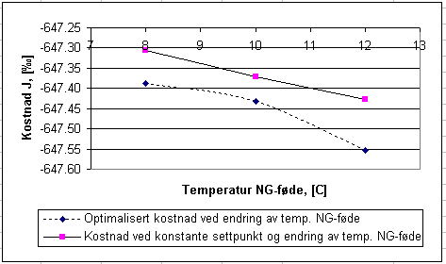
Figur 4.3.4: Kostnadskurver, optimalisert og for konstante settpunkt (som gitt i tab. 4.3.1),
ved sprang i T_{NG}.

Den gjennomsnittlige kostnaden, J_{middel}, for både de optimale kostnadskurvene og for kostnadskurvene ved implementering av alternativ 11 er beregnet. Denne beregningen er gjort som beskrevet i kap. 3.6, og vist i bilag B10. Resultatene fra denne beregningen er gitt i tabell 4.3.2.

Tabell 4.3.2: Verdier for J_{middel}.
J_{middel, optimal} | J_{middel, alternativ 11} | Relativt avvik
-647.44 ‰ | -647.36 ‰ | -0.012%

Diskusjon

Forutsetninger og antagelser

Som beskrevet i kap 3.3 ble det blant annet lagt inn en forvarmer, E-102, i HYSYS-modellen. Denne varmeveksleren gjør at temperaturen på røykgassen ut av pipa, T₁₆, holdes over en gitt minimumstemperatur, lik temperaturen i avblåsningstanken spesifisert som T_{a2}= 80 °C, uten at det er nødvendig å spesifisere T₁₆ med en konstant verdi. Dette gjorde det enklere å få modellen til å konvergere.

Det er ikke lagt inn noen egne prosessenheter for drummene i HYSYS-modellen da drummene kun er tanker og derfor ikke har noen effekt i en stasjonær modell. Denne forenklingen kan imidlertid føre til at lavtrykksdampen som blir sendt videre har en temperatur som er noe høyere enn kokepunktet, dersom ikke dampfraksjonen blir spesifisert lik 1 i modellen.

Det ville vært mer reellt å modellere gassturbinen og de 3 dampturbinene på felles aksling. Hvilken effekt dette ville hatt på resultatet er imidlertid vanskelig å anslå.

Beskrankningen som er satt for væskefraksjon ut av lavtrykksturbinen, X_{o}≤0.1, er antatt å være meget streng. Skogestad (2000) oppgir 13-16% som øvre grense for denne variabelen.

Optimalisering i HYSYS Plant 2.2

HYSYS er et simuleringsprogram med et grafisk brukergrensesnitt. Dette gjør HYSYS veldig brukervennlig på den måten at det er enkelt å modellere et anlegg, så lenge strukturen til anlegget ikke er for komplisert. Det at man ikke har samme friheten til å endre likningene som ligger til grunn for beregningene HYSYS gjør, i forhold til hva man kan manipulere i et likningsbasert simuleringsverktøy som f.eks. Mathlab, kan imidlertid skape problemer. Dette gjør at det kan være vanskelig å spesifisere de ønskede variablene.

HYSYS klarer ikke alltid å benytte verdier som er spesifisert lengre borte enn neste strøm eller neste prosessenhet, dette gjelder dersom ikke hele modellen konvergerer. Det har derfor vært nødvendig å legge inn et regneark i HYSYS som importerer verdier for trykk og molar strøm for enkelte strømmer og eksporterer de videre til strømmer som på grunn av logiske sammenhenger nødvendigvis skal ha de samme verdiene, eventuelt etter en mellomregning i regnearket. Hvilke variabler dette gjelder er gitt i figur B5.1 og B5.2 i bilag B5.

Nettverket av varmevekslere i dette anlegget er relativt komplisert. Et av de første problemene som oppstod var da også å få modellen til å konvergere for de ønskede spesifikasjonene. Det som er viktig å huske på i første omgang er å unngå overspesifisering, det er imidlertid relativt enkelt.

Neste punkt er å bestemme hvor man må legge inn recycle-funksjoner. Dette kan være noe vanskeligere da det ofte er rom for flere muligheter som alle gir en konvergerende modell, samtidig som plasseringen av recycle-funksjoner er avgjørende for hvor mange iterasjoner som er nødvendig ved senere simuleringer i modellen. I modeller med flere recycle-funksjoner og evt. adjuster, kan det være lurt å innstille recycle-funksjonene på ”dominant eigenvalue”. Det gjør det nødvendig med færre iterasjoner for å konvergere på en løsning. For dette anlegget ble det bygget 3 modeller med forskjellig plassering av recycle-funksjonene, dette ga muligheter for (evt. gjorde det nødvendig) å spesifisere forskjellige prosessvariable i de forskjellige modellene.

Det tredje man må huske på ved modelleringen, er at selv om man spesifiserer et sett variabler som gir muligheter for en konvergerende modell, må de spesifiserte verdiene være rimelige for at HYSYS-modellen skal klare å konvergere. HYSYS Plant 2.2 er rimelig robust i det at den av og til konvergerer selv om de spesifiserte variabelverdiene ikke nødvendigvis er veldig gode. Dette var ofte tilfelle ved simuleringer der enkelte splittfraksjoner ikke var spesifisert, det hendte da at HYSYS oppga splittfraksjoner større enn 1, noe som medførte at bypass-strømmen fikk en negativ verdi. Dette ga selvfølgelig ikke gyldige løsninger, men det ga muligheter for å se hvor store problemene var og hvordan variabelverdiene burde endres. Dårlig spesifiserte variabelverdier kunne imidlertid føre til at HYSYS ikke klarte å beregne overført varme i varmevekslerne. Årsaken var at varm side ikke kunne avgi så mye varme som kald side krevde, eller at varm side måtte avgi mer varme enn kald side kunne ta opp, ved de gitte spesifikasjoner. De gangene dette var tilfelle klarte ikke HYSYS å gi konvergens, og den aktuelle varmeveksleren ble merket ”insensitiv”. For det modellerte anlegget var det spesielt for E-103 det ofte oppstod slike problemer. Ved slike tilfeller er det lurt å gjøre energibetraktninger for varm og kald side, for å se hvor problemet ligger.

Optimizer-funksjonen:
Noe av det som har fungert mindre bra med tidligere versjoner av HYSYS, for både Process og Plant, er optimizer-funksjonen. For å finne optimale punkt/verdier har optimizeren vært veldig avhengig av at de gitte primærvariablene har rimelig bra utgangsverdier, og at de også har minimums- og maksimumsverdier som hindrer variablene i å bevege seg over i områder som ikke gir noen løsning. Dette har vært tilfelle selv når det er brukt få primærvariabler. Et annet problem med optimizeren har vært at selv om det er spesifisert beskrankninger så krysses ofte disse grensene når optimizeren itererer, den finner da svar/verdier som ikke er gyldige. Dette skyldes beregningsmetoden optimizeren benytter, beskrankningene er myke dvs. at de kan krysses men avviket blir multiplisert med en straffeverdi som innvirker på objektfunksjonen som optimaliseres.

Ved analyse av et anlegg, for å finne en reguleringsstruktur som gir selvoptimaliserende regulering, er optimalisering av prosessen vesentlig. Anlegget ble modellert i HYSYS Plant 2.2, fordi det var ønskelig å undersøke hvor gode resultater optimizer-funksjonen ville gi.

Den modellen som ble brukt til optimalisering, gitt i bilag B1, har 10 primærvariabler som følge av at det ikke var mulig å spesifisere alle de aktive beskrankningene. Alle disse 10 har enten direkte eller indirekte effekt på virkningsgraden. Så mange primærvariabler gir veldig mange kombinasjonsmuligheter av forskjellige verdier. Det ble derfor gjort forsøk der 1-6 primærvariabler ble lagt inn i optimizeren.

Det første problemet ved bruk av optimizeren på denne modellen var at virkningsgraden er relativt konstant, selv om driftsbetingelsene endrer seg. Virkningsgraden ble derfor angitt i promille, for å se variasjonene bedre. Det burde antakelig også vært lagt inn en bias-verdi på f.eks. 640, som trekkes fra objektfunksjonen, dette ble imidlertid ikke gjort. Innstramming av toleranseparameteren til optimizeren er også en aktuell metode for å få optimizeren til å iterere videre selv om variasjonene av objektfunksjonen er små.

Da det er lagt inn recycle-funksjoner må strømmene fra disse gis initielle verdier. Det var samtidig nødvendig å importere og eksportere enkelte verdier for molar strøm via et regneark som vist i figur B5.1 og B5.2. Da F_{a} og f_{d} ble lagt inn som primærvariabler i optimizeren oppstod det problemer, det ble gitt feilmelding om at enkelte molare strømmer i dampsløyfa var selvmotsigende. Dette skjedde hver gang F_{a} eller f_{d} ble forsøkt endret. Dette problemet gjaldt også når F_{a} og f_{d} ble lagt inn som manipulerbare variabler i adjuster. Eneste måten å endre disse to variablene var derfor manuelt. Det er antatt at årsaken til dette problemet er at beregningene utført i recycle-funksjonene og
beregningene utført i regnearket, gjøres med forskjellige hastigheter og ikke nødvendigvis samtidig.

Da modellen hele tiden arbeider opp mot noen av sine beskrankninger, som det ikke var mulig å implementere, måtte disse legges inn i optimizeren. Problemet er da som tidligere nevnt at optimizeren behandler beskrankninger som myke. Straffeverdiene som ble valgt for beskrankningene ble for det meste valgt i området 600-1000, for å holde de omtrent i samme størrelsesorden som objektfunksjonen, men både mindre og større verdier ble også benyttet. Optimizeren klarte likevel ikke alltid å overholde alle beskrankningene, antakelig på grunn av store samspillseffekter mellom prosessvariablene. Optimizeren oppga da at optimaliseringsmetoden var mislykket. Denne feilmeldingen kom ofte, istedenfor at optimizeren da gikk tilbake til siste resultat som lå innenfor beskrankningene og oppga dette som endelig resultat. Et annet problem er at optimizeren fremdeles er veldig avhengig av å ha gode start- og grenseverdier for primærvariablene. Det var problematisk for denne modellen fordi de fleste primærvariablene bare kunne varieres innenfor veldig smale grenser hvis beskrankningene skulle overholdes, samtidig som disse grensene endret seg for den enkelte variabel alt etter hvilke verdier som var spesifisert for de andre primærvariablene.

Det ble gjort en del forsøk med 4-6 primærvariabler i optimizeren. Generelt måtte toleransen strammes når det ble valgt kortere steglengde, noe som er naturlig siden en mindre endring av variabelverdi pr iterasjon antakelig også medfører en mindre endring i objektfunksjon. En for stram toleranse førte imidlertid oftere til at optimizeren oppga at optimaliseringsmetoden var mislykket (som beskrevet ovenfor) eller at hele programmet ”hang” seg. Det virket generelt som BOX-metoden var mest robust, gjerne i kombinasjon med følgende parameter innstillinger:
- Maks funksjonsevalueringer pr iterasjon: 1000
- Toleranse: 10E-6
- Maks ant. iterasjoner: 1000
- Maks steglengde pr iterasjon: 0.1

For de forsøkene som ble kjørt virket det som de resulterende endringene i primærvariablene var veldig små. Etter at optimizeren hadde funnet en løsning, ble derfor primærvariablene manipulert ytterligere manuelt, dette ga forbedret resultat som også overholdt beskrankningene. Det ble derfor antatt at sammenhengen mellom primærvariablene var for komplisert for optimizeren, samtidig som det virket som det var noen trender for hvordan primærvariablene burde manipuleres for å gi høye virkningsgrader. Det ble derfor valgt å optimalisere modellen ved manuell manipulering av primærvariablene ved prøving og feiling.

Optimalisering ved prøving og feiling

Fra tabell B6.3 ser man blant annet at de prosessvariablene som samvarierer best med virkningsgraden, ved endringer av primærvariablene, er temperaturene T_{j}, T_{l} og T_{n}, splittfraksjon f_{i1}, og væskefraksjon X_{o}.

Virkningsgraden øker med økende T_{j} og T_{l}, dette skyldes at større overheting av dampen gir mer arbeid ut av dampturbinene. Dette kan forklares ved å studere et entalpi-entropi-diagram for vann. Isobarene spriker ved økende temperatur, noe som gir rom for større entalpiendringer for ekspansjon ved høyere temperaturer.

Det er antatt at det ikke er noen direkte sammenheng mellom økning i T_{n} og reduksjon av η, men at denne sammenhengen fremkommer som en følge av andre årsaker. Det er et komplisert system, og antakelsen støttes av at både η og T_{n} blir redusert ved en økning i F_{a}.

Det er antatt at det heller ikke er noen direkte sammenheng mellom økning i X_{o} og økning av η, men at de samvarierer indirekte som følge av endringer av andre prosessvariabler.

Det at en høy T_{n} ser ut til å gi en lav væskefraksjon i strøm o, kan forklares med at ved ellers like betingelser for trykk og temperatur før og etter lavtrykksturbinen, vil en høyere inn-temperatur gi en høyere ut-temperatur, og det vil forskyve faselikevekten mellom damp og vann i strøm o og gi et høyere forhold mellom damp og vann.

Det ble prøvd mange kombinasjoner av verdier for primærvariablene, med stadige forbedringer av virkningsgraden. Det så etterhvert ut som at metoden man burde bruke for å få høy virkningsgrad for de forskjellige driftspunktene (forstyrrelsene) var som følger:
- Øk P_{f} (til ca. 700 kPa) og øk f_{b1} (til ca. 0.78).
- Reduser F_{a} (til f_{e1} er litt større enn 1, overskridelsen av denne beskrankningen innhentes senere)
- Øk P_{k} og reduser f_{d} (max ca. P_{k}=3200 kPa, og min ca. f_{d}=0.079)
- Manipuler f_{h1}, f₁₁ og f_{k1} for å holde T_{j} og T_{l} tett opp mot beskrankningene.

Disse stegene måtte gjerne justeres flere ganger for å overholde alle beskrankningene. Senere ble det imidlertid satt opp to alternative modeller, gitt i bilag B2 og B3. Forskjellene på disse 3 modellene ligger i hvor mange recycle-funksjoner som er lagt inn i modellen og hvor de er plassert. Dette gjør at det er mulig å spesifisere forskjellige variable i de forskjellige modellene, samtidig som det har neglisjerbar innvirkning på selve prosessen i det de fysiske prosessenhetene er de samme og har samme struktur i alle modellene. Det førte imidlertid til at det for noen av forstyrrelsene ble funnet nye og forbedrede driftspunkter, i forhold til de ”optimale” driftspunktene som ble funnet med metoden over, da primærvariablene ble ytterligere manipulert.

Regulerte utganger og kostnad

I figur 4.3.2 krysser kostnadskurven for konstante settpunkt den optimaliserte kostnadskurven. Ifølge teorien til selvoptimaliserende regulering er dette ikke teoretisk mulig. Grunnen til at dette likevel skjer her skyldes to årsaker. Den ene årsaken er at optimaliseringsmetoden som er brukt er prøving og feiling, dette gir som oftest kun lokale optimum. Den andre årsaken er at modellen som har implementert alternativ 11, overskrider beskrankningen for X_{o} ved økning av F_{NG}. Kostnadskurven som ble optimalisert, ved å samtidig overholde alle beskrankningene, kunne derfor ikke nå det samme driftspunktet.

Som beskrevet i kap. 5.3, ga informasjon fra implementeringen av alternativ 11 i modellen i bilag B2, det mulig å forbedre noen av de driftspunktene som først ble antatt og være optimale. Dette gir en god indikasjon på hvor lokale de optimale driftspunktene som er funnet her faktisk er.

Det viste seg at problemet for dette anlegget, ble å finne et sett med regulerte utganger som overholdt alle beskrankningene ved de gitte forstyrrelsene, avviket fra optimal kostnad kom derfor i andre rekke. Det settet av regulerte utganger som er funnet håndterer sprang i forstyrrelsene bra, beskrankningene er overholdt og det er derfor antatt at dette alternativet gir en relativt robust regulering. Det er vanskelig å vurdere økonomisk tap i forhold til andre sett av regulerte utganger, da alle de andre settene overskred flere av beskrankningene og derfor er uaktuelle. Avviket er derimot vurdert mot optimal kostnad, og avviket er funnet neglisjerbart både ved hver enkelt forstyrrelse og for gjennomsnittskostnaden.

Forslag til videre arbeid

For å bedre kunne vurdere det eventuelle tapet som oppstår ved implementering av alternativ 11, er det spesielt to faktorer som bør forbedres. For det første er det ønskelig å finne bedre og mer globale optimale kostnadskurver. For det andre er det ønskelig å finne flere sett med potensielle regulerte utganger som klarer å håndtere beskrankningene tilfredsstillende ved forstyrrelsene. Dersom dette skal gjøres ved hjelp av HYSYS er det nødvendig med mer erfaring fra HYSYS Plant 2.2 for å bedre kunne utnytte eventuelle muligheter som ligger i dette programmet til å lage bedre modeller.

Videre vurdering av eventuelle potensielle sett av regulerte utganger kan gjøres ved å undersøke hvordan de klarer å håndtere sprang i flere forstyrrelser samtidig.

En annen faktor som bør undersøkes nærmere er implementeringsfeil.

Ellers kan det være interessant å vurdere potensielle pådrag for de aktuelle utgangene.

Konklusjon

De utgangene som bør reguleres for å oppnå selvoptimaliserende regulering er gitt i tabell 6.1. Dette settet av utganger synes å gi en robust regulering for de antatt viktigste forstyrrelsene. Det økonomiske tapet ved implementering av disse utgangene er neglisjerbart i forhold til de optimale kostnadskurvene som er funnet her. Optimalisert gjennomsnittlig kostnad og gjennomsnittlig kostnad ved implementering av alternativ 11, er funnet å være J_{middel,optimal}= -647.44‰ og J_{middel,alt11}= -647.36‰. Den største usikkerheten i dette prosjektet er imidlertid nettopp hvor gode de optimaliserte kostnadskurvene er. Dette skyldes at optimalisering er gjort ved prøve- og feile-metoden.

Tabell 6.1: De regulerte utganger som ble
valgt ut for implementering, og deres settpunktsverdier.
Alternativ 11:
Regulerte utganger: | Settpunktsverdier:
Tj, [°C] | 559.5
Tl, [°C] | 559.5
Ti, [°C] | 320
Tc, [°C] | 164.5
Tf, [°C] | 311.6
f11 | 0.941
fd | 0.082
fd1 | 0.96
Pf, [kPa] | 700
Fc1/F6 | 0.2513

Denne aktuelle prosessen er funnet å være for komplisert for optimalisering ved hjelp av optimizer-funksjonen til HYSYS Plant 2.2. Med litt erfaring kan imidlertid HYSYS Plant 2.2 være et godt hjelpemiddel for å simulere eventuelle implementeringer. Det største problemet ligger da i å finne en modell som gjør det mulig å spesifisere de variablene som er ønskelig. For mindre kompliserte anlegg er det også mulig at optimizeren kan gi tilfredsstillende optimaliseringsresultater.

___________________ TRONDHEIM 26.11.2001
Nils Einar Saue

Symbolliste
For mange av symbolene er det benyttet subskrift , i, denne beskriver hvilken strøm i prosessmodellen det gjelder.

Symbol: Enhet: Beskrivelse:
c Regulert utgang.
c_{s} Settpunkt for den regulerte utgang, c.
d Forstyrrelse.
d_{c} Imlementeringsfeil.
d* Forstyrrelse ved nominell drift, asterisken angir nominelt driftspunkt.
f_{i} Splittfraksjon, fraksjon av innkommende strøm som går ut i strøm i fra den aktuelle Tee.
F_{i} [kmol/h] Molar strøm.
J [‰] Kostnadsfunksjon.
L Tap (økonomisk), forskjell mellom kostnadsfunskjon ved nominelle betingelser og optimalisert kostnadsfunksjon, for en gitt forstyrrelse.
N_{u} Antall frihetsgrader i anlegget som kan benyttes ved optimalisering.
P_{i} [bara] Trykk.
Q_{H} [kJ/mol] Forbrenningsentalpien for metan.
Q_{H,total} [kW] Total forbrenningsvarme for fødestrømmen av metan inn på anlegget.
T_{i} [°C] Temperatur.
u Pådrag.

UA_{z} [kJ/K,h] Total varmeoverføringskoeffisient, U, multiplisert med varmeoverføringsareal, A, for varmeveksler z.
W_{z} [kW] Elektrisk effekt som produseres eller kreves i
turbin, kompressor eller pumpe, z.
W_{total} [kW] Netto produsert elektrisk effekt for hele anlegget.
x_{i,A} Sammensetning, molfraksjon stoff A i strøm i.
X_{i} Væskefraksjon, molbasis.
Y_{i} Dampfraksjon, molbasis.

η [‰] Total virkningsgrad for hele anlegget.
η_{g} Generatorvirkningsgrad.
η_{k} Polytropisk kompressorvirkningsgrad.
η_{p} Adiabatisk pumpevirkningsgrad.
η_{t} Adiabatisk turbinvirkningsgrad.

Referanser

Litteratur:

Bolland, O. et. al. (2001). Pensum i SIO40AE TERMISK KRAFT / VARME, THERMAL POWER CYCLES AND COGENERATION høst 2001, Institutt for termisk energi og vannkraft, NTNU, Trondheim.

Hyprotech Ltd (1996). Brukermanual i HYSYS versjon 1.1.

Krogh, F. S., Juliussen, I. og Elamin, Z. F. (2001). SiS-4 Gasskraftverk. Institutt for kjemisk prosessteknologi, NTNU, Trondheim.

Skogestad, S. (2000). PROSESSTEKNIKK Masse- og energibalanser. Tapir Akademisk Forlag, Trondheim.

Skogestad, S. (2000). Self-optimizing control: A distillation case study. Proc. IFAC-symposium Adchem’2000, Pisa, Italia.

Personer:

[A] Sigurd Skogestad, veileder, professor ved institutt for kjemisk prosessteknologi, NTNU.

[B] Marius S. Govatsmark, veileder, stipendiat ved institutt for kjemisk prosessteknologi, NTNU.

[C] Olav Bolland, førsteamanuensis ved institutt for termisk energi og vannkraft, NTNU.

Bilag B1: Flytskjema for modell 1 ved optimal nominell drift
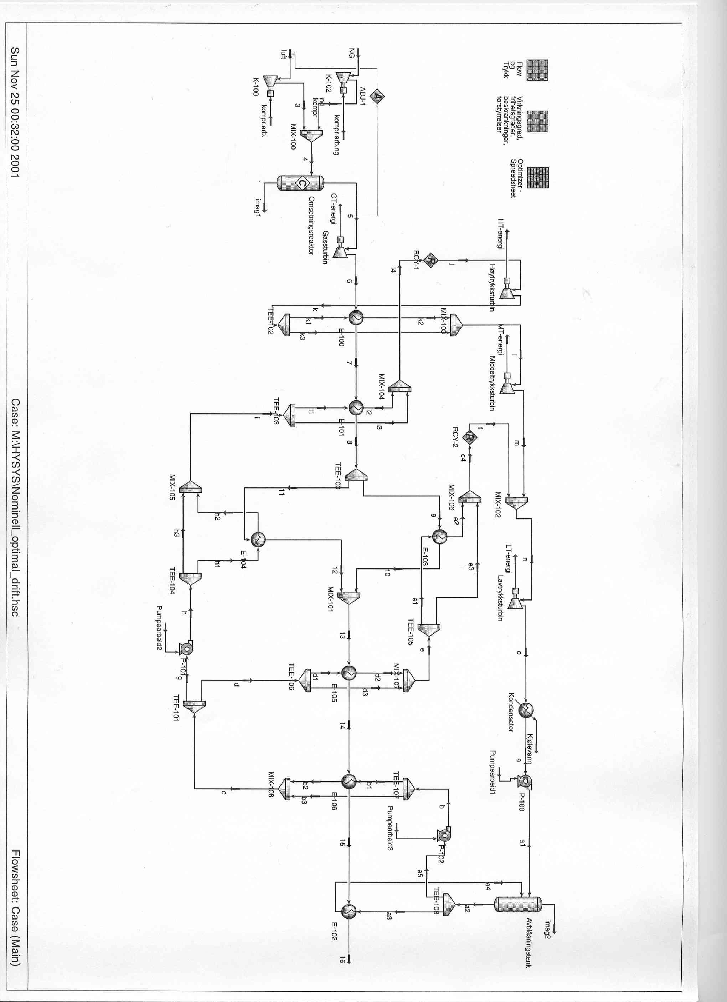

Bilag B2: Flytskjema og workbook for modell 2, implementert alt.11
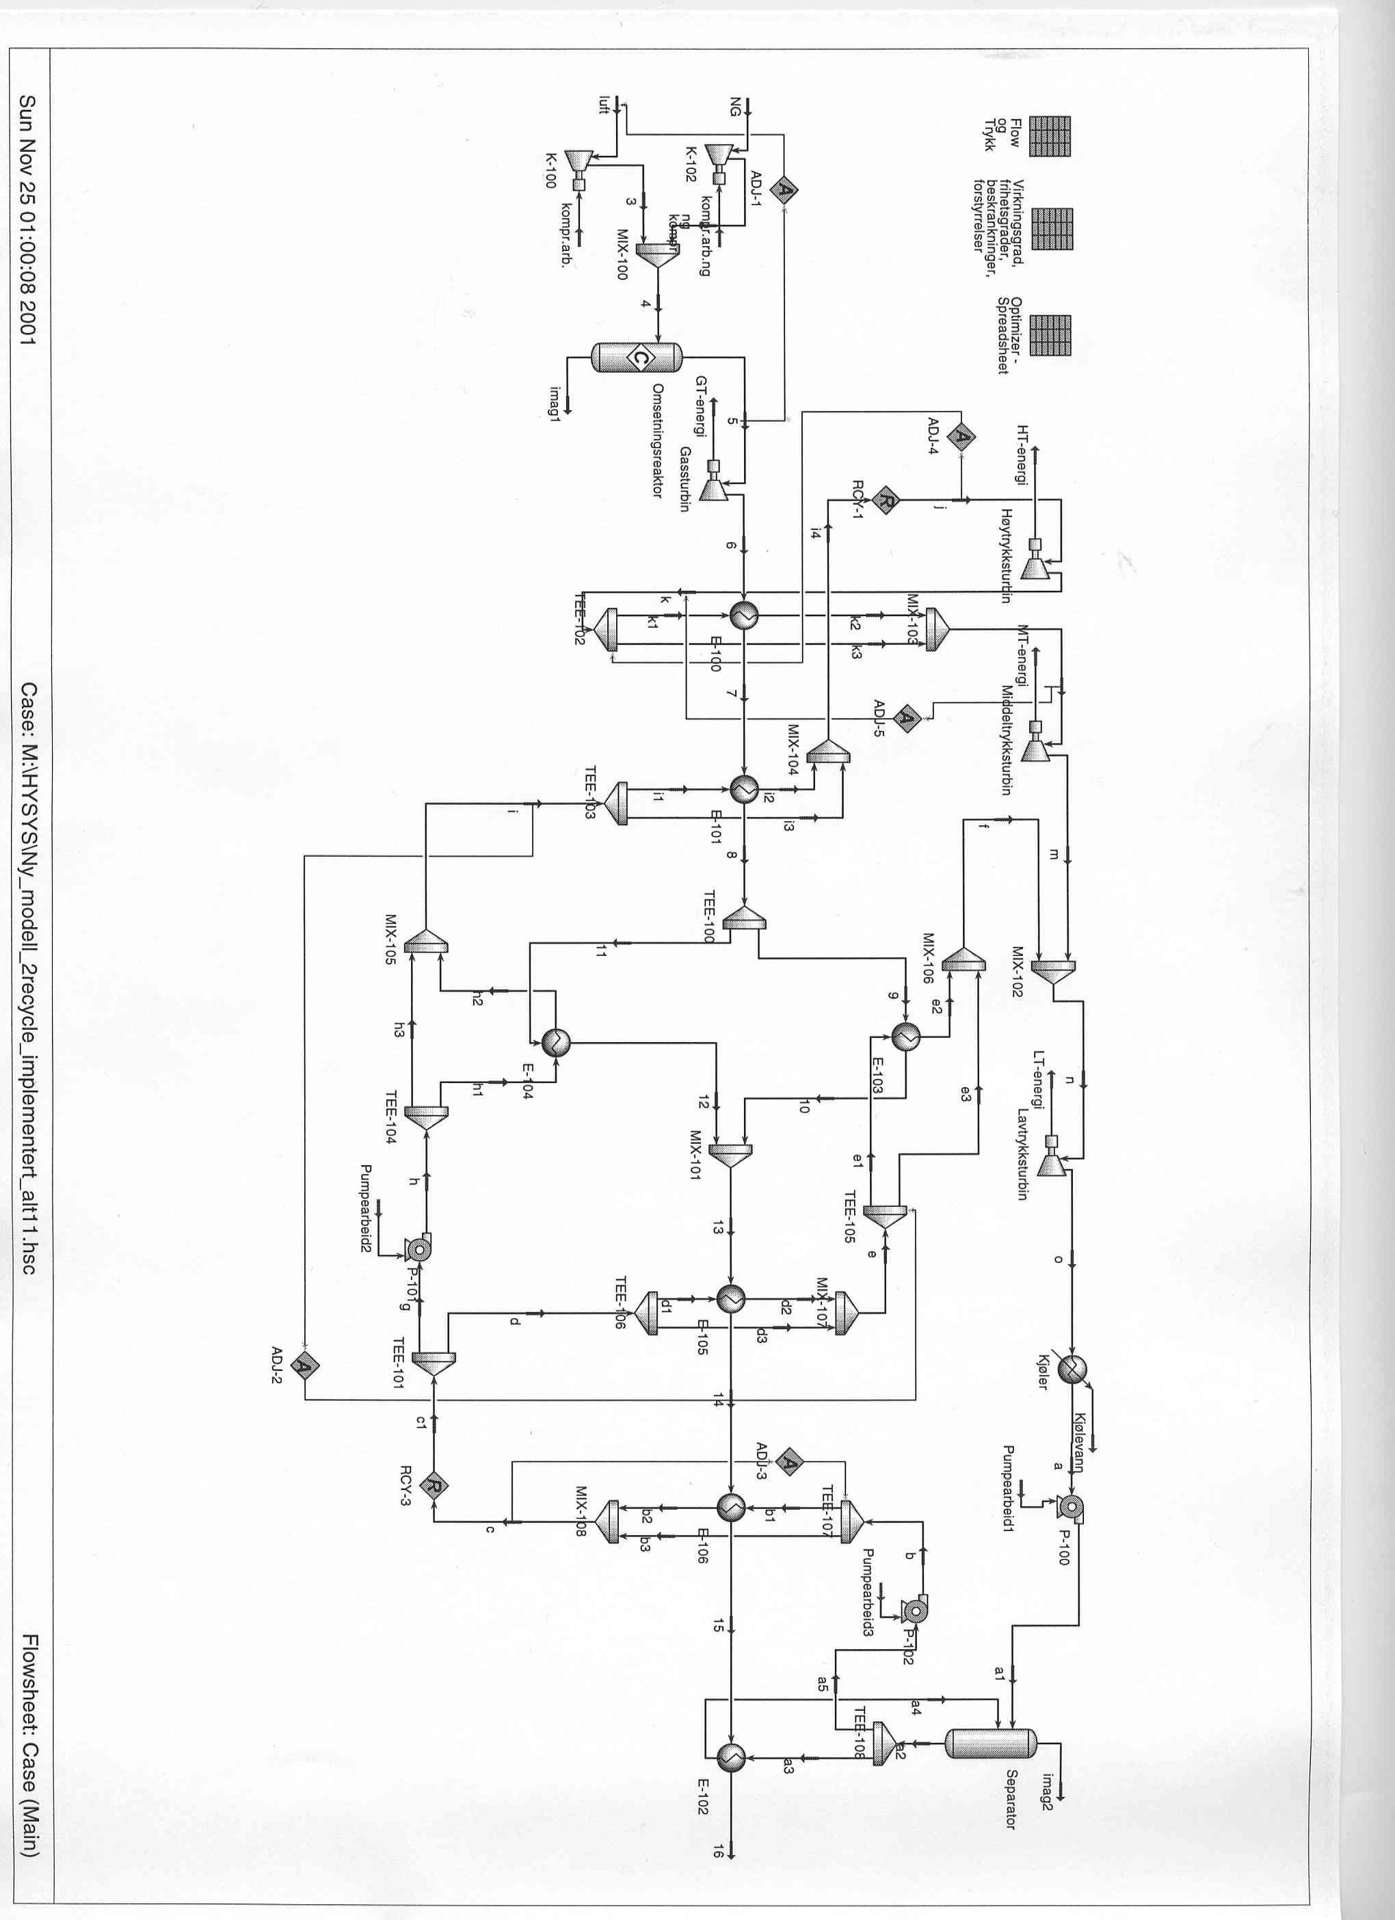
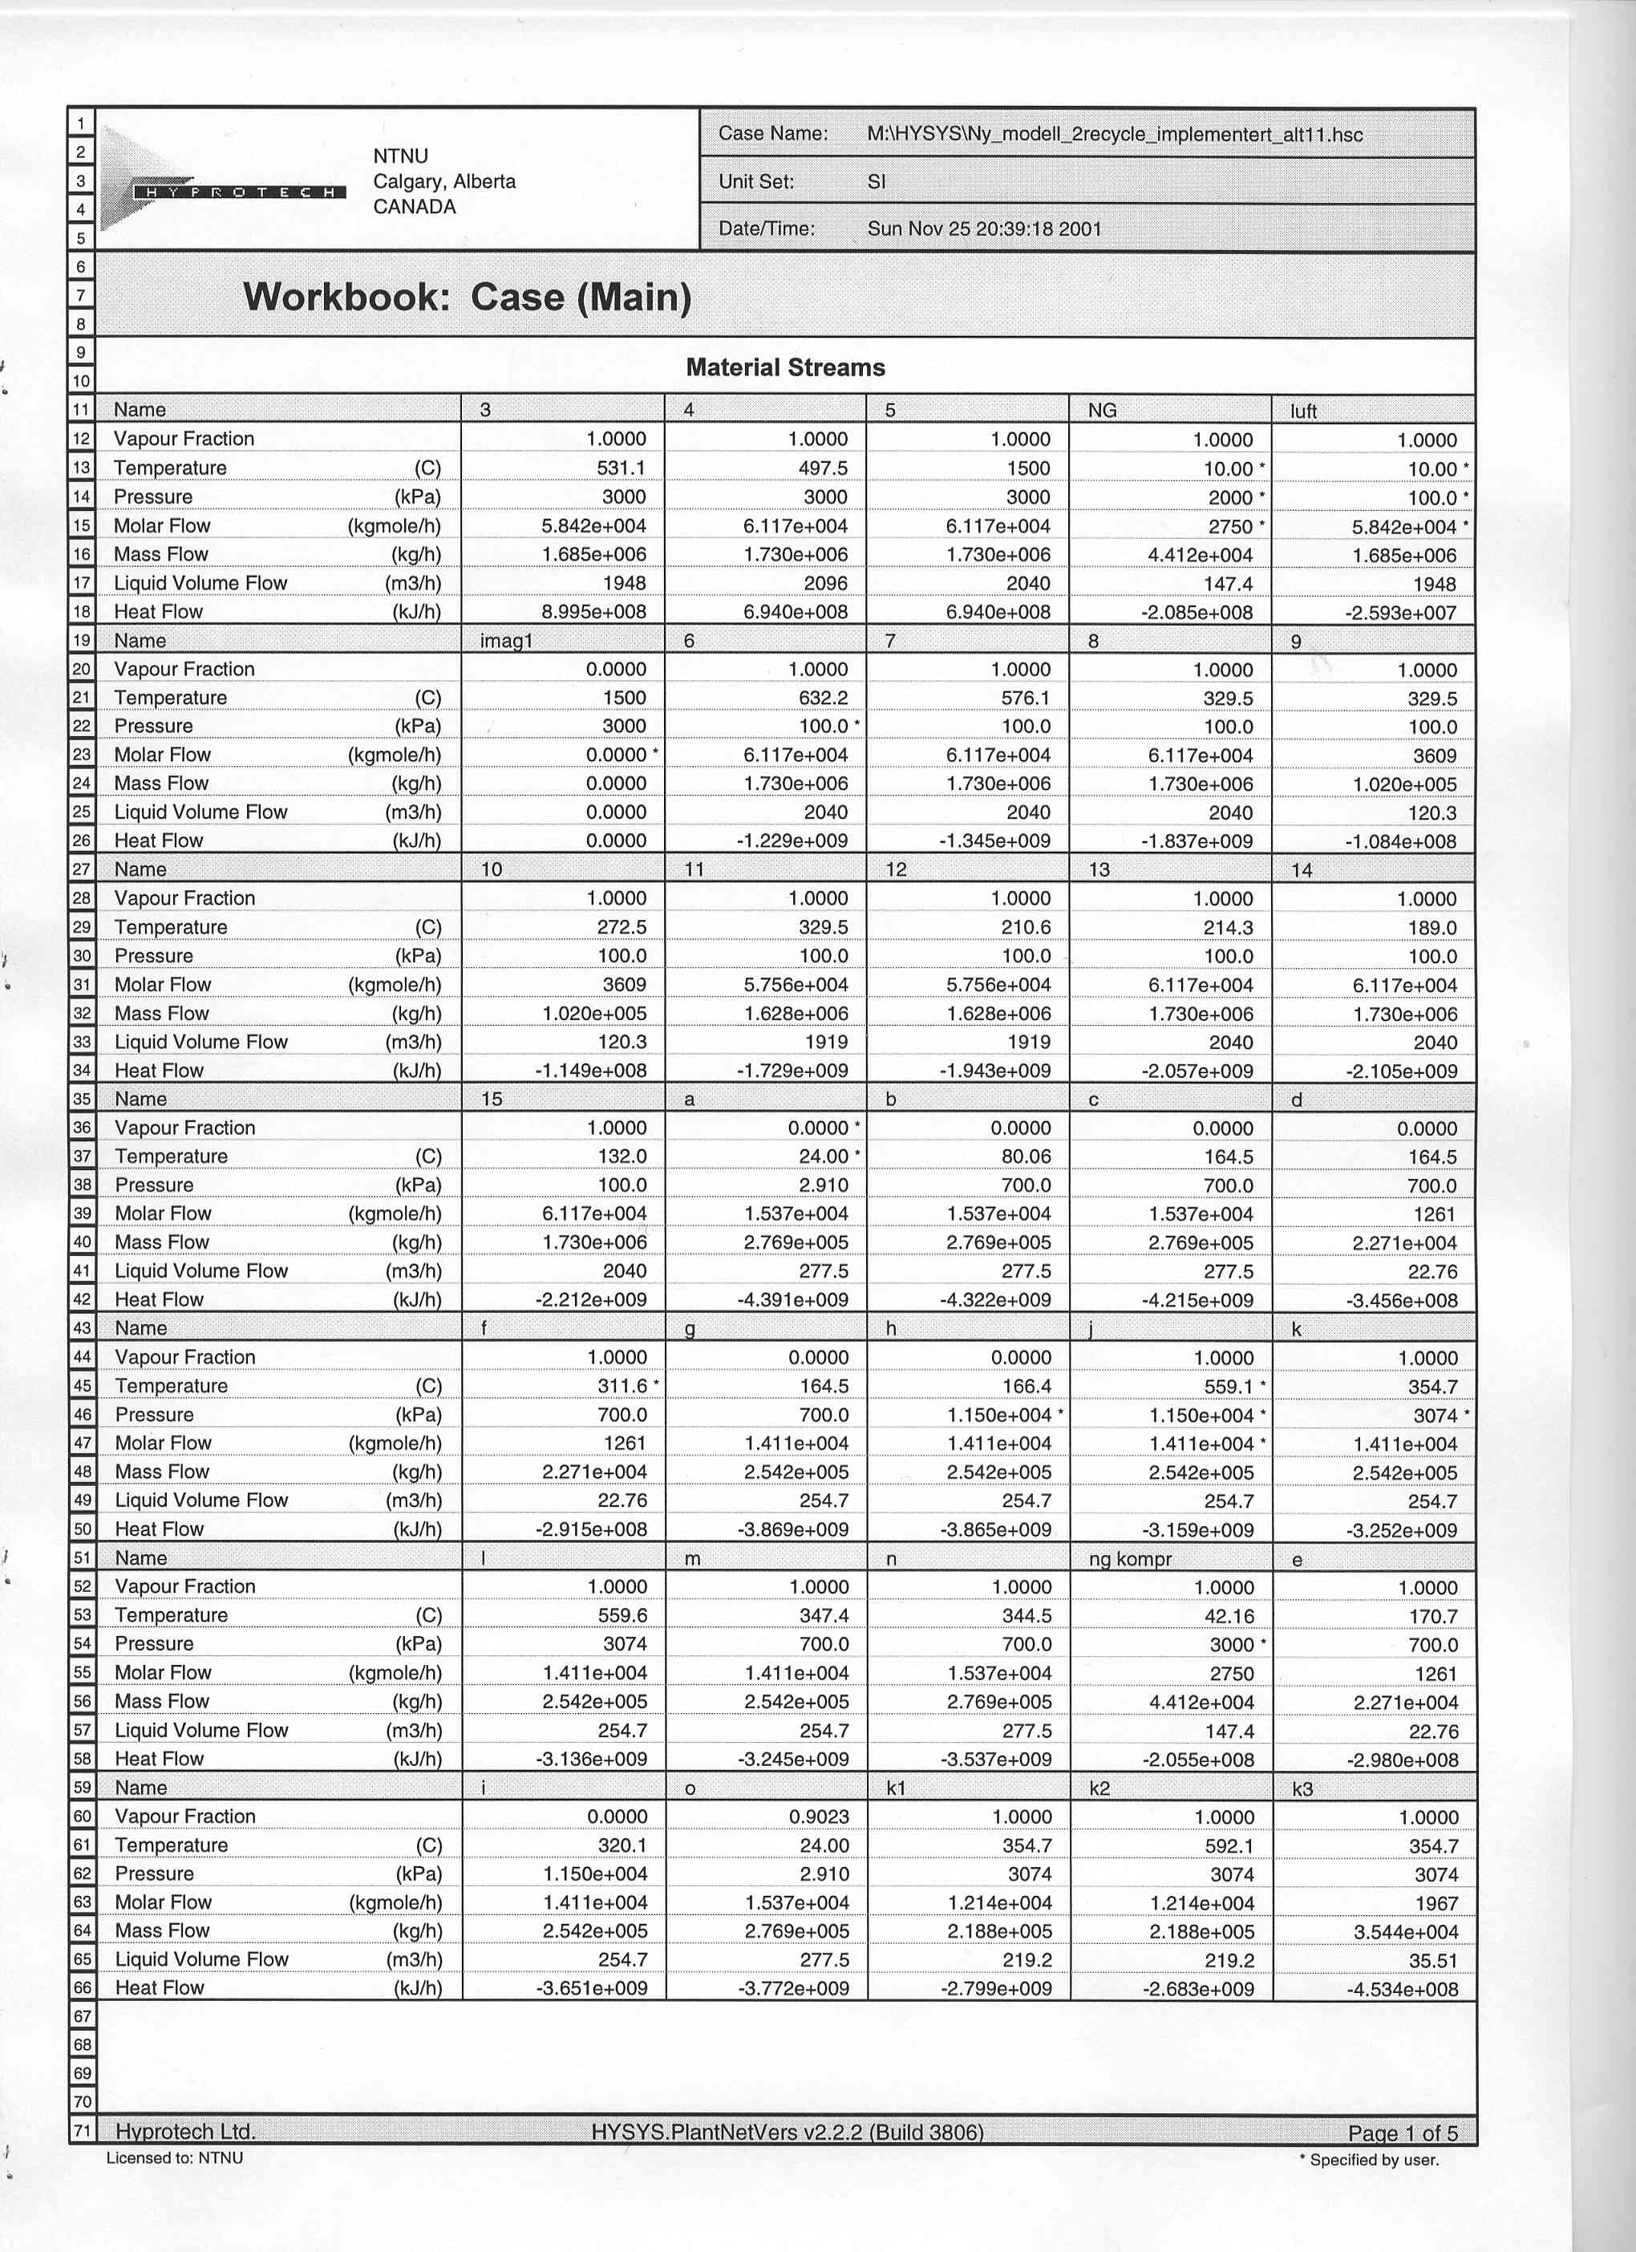
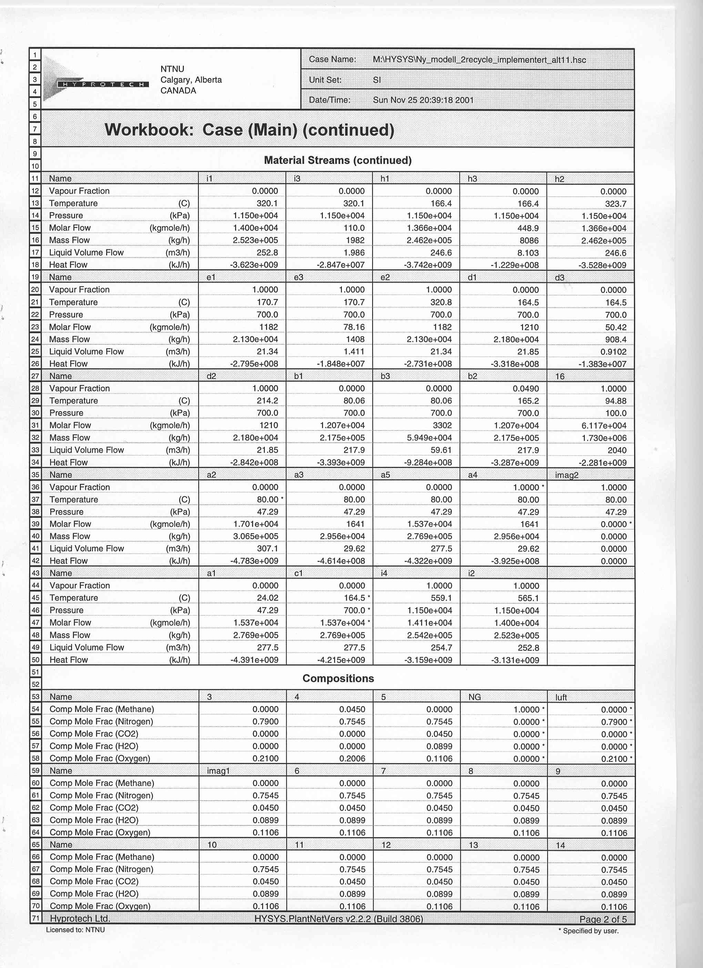
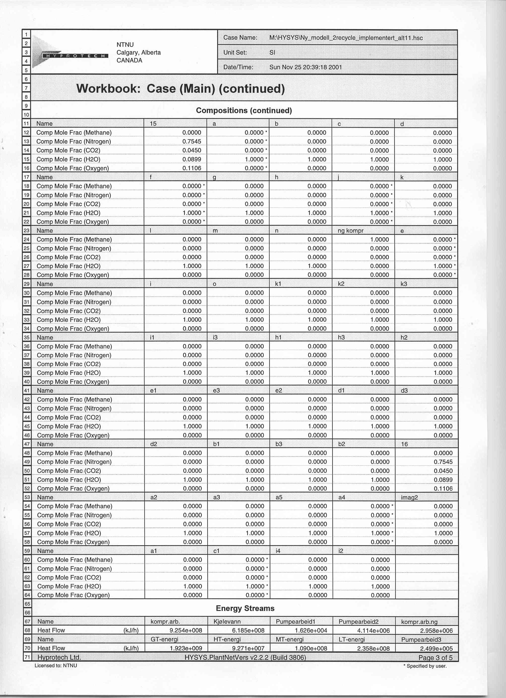
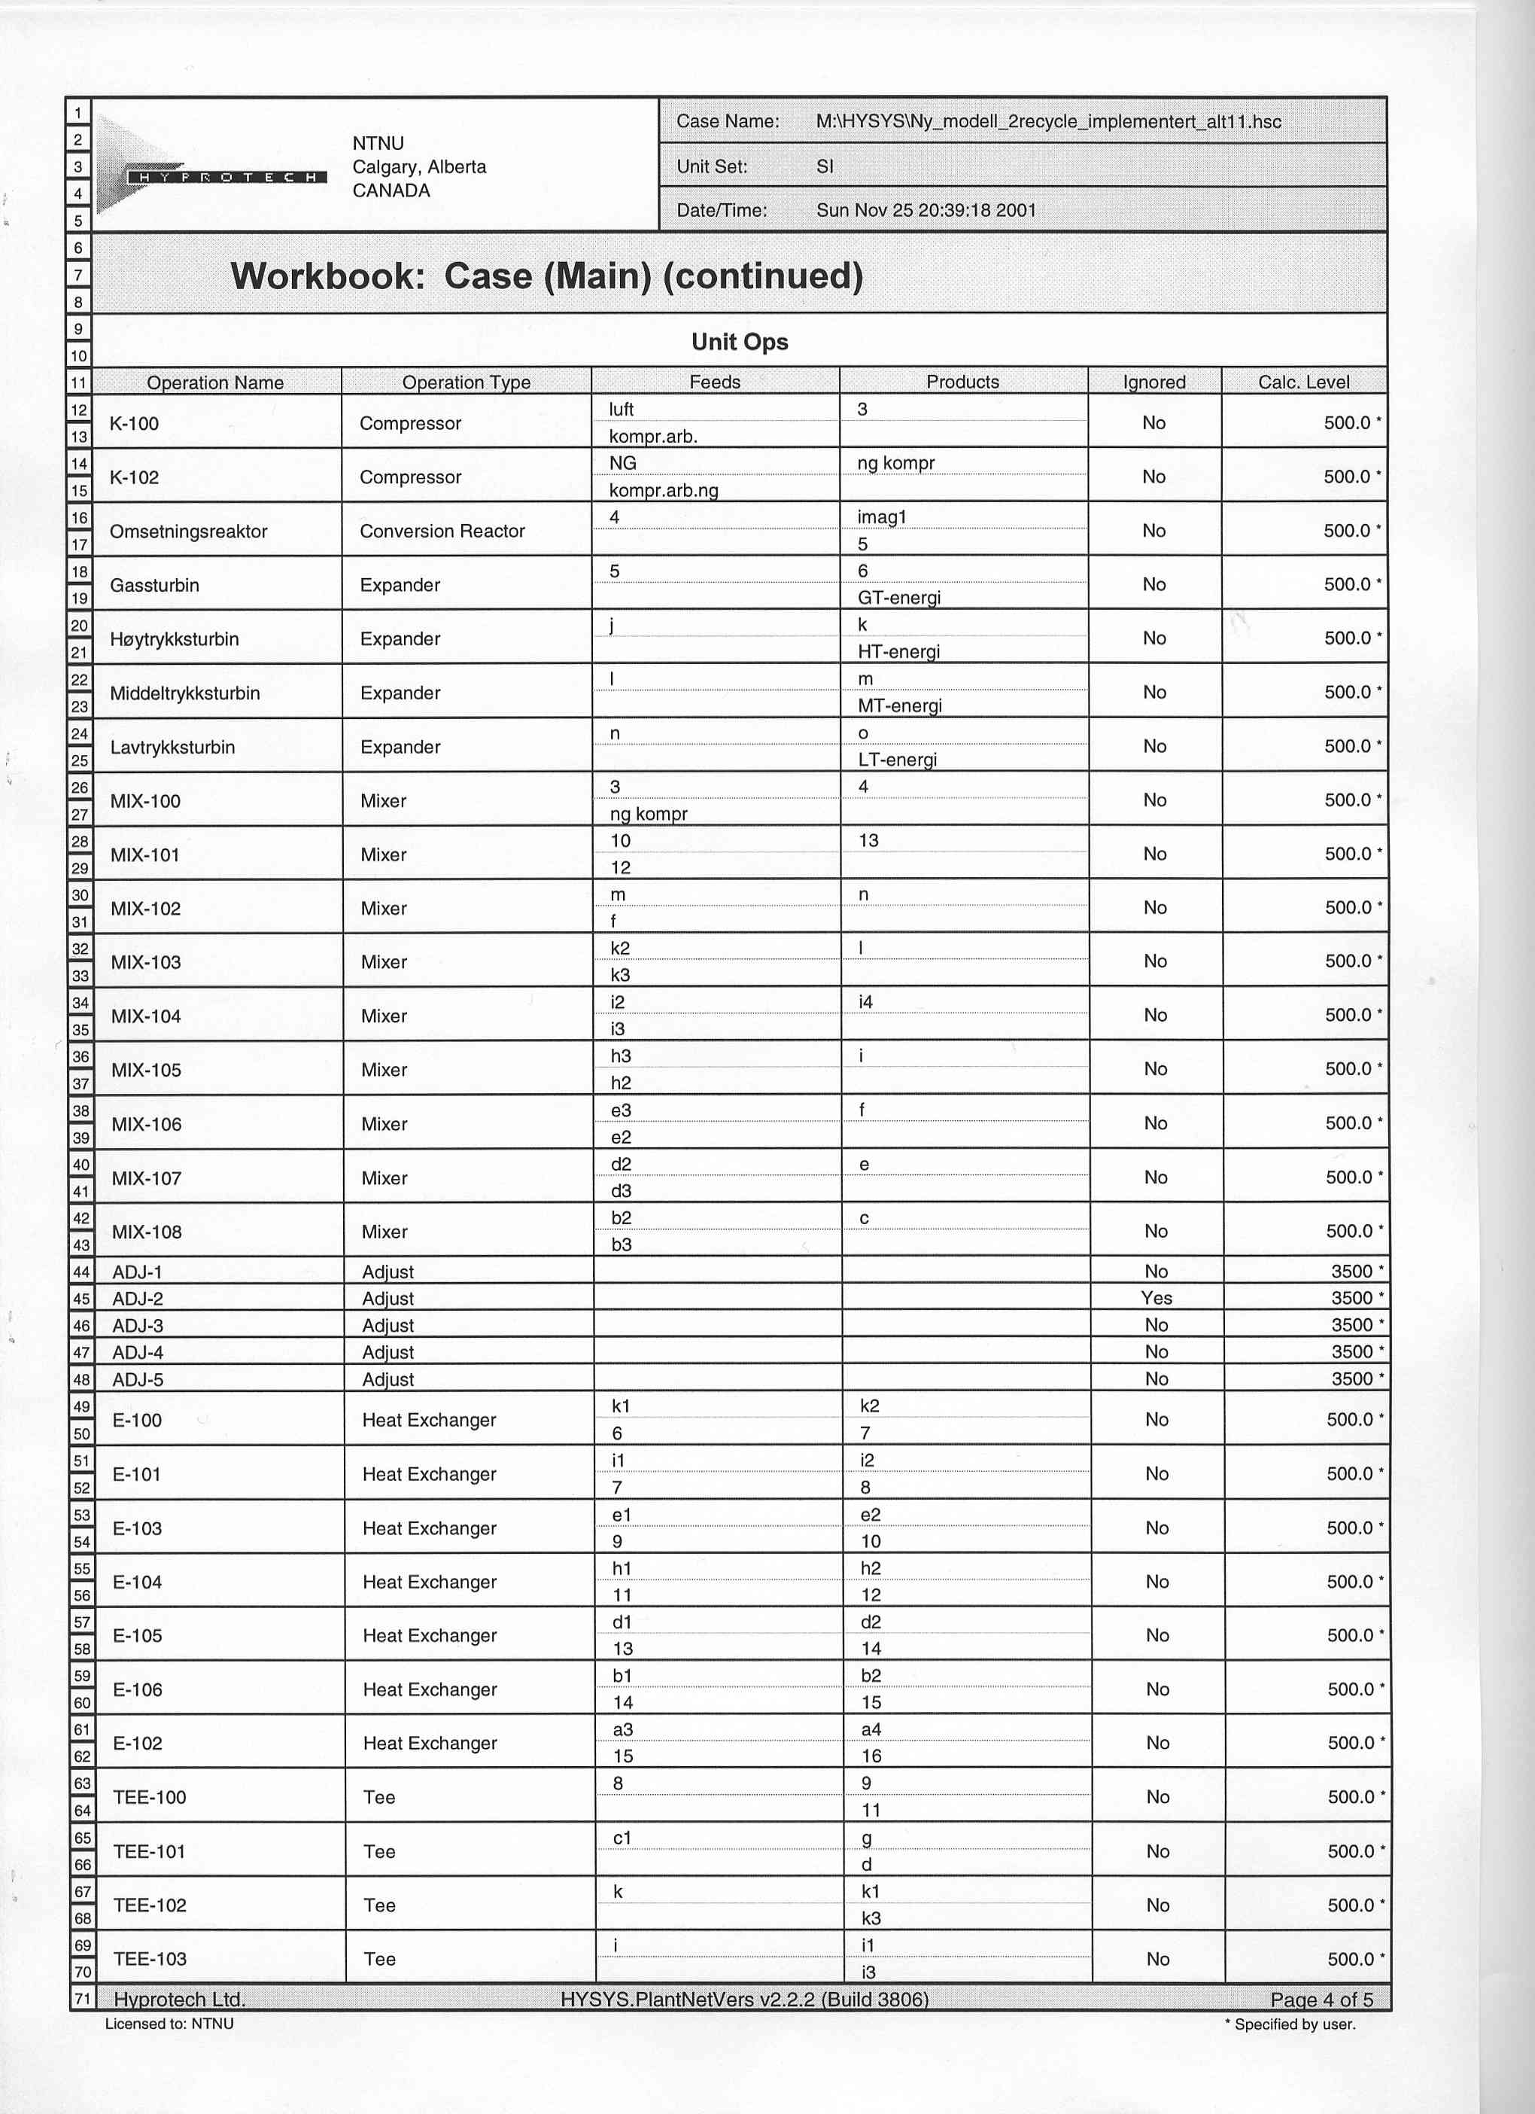
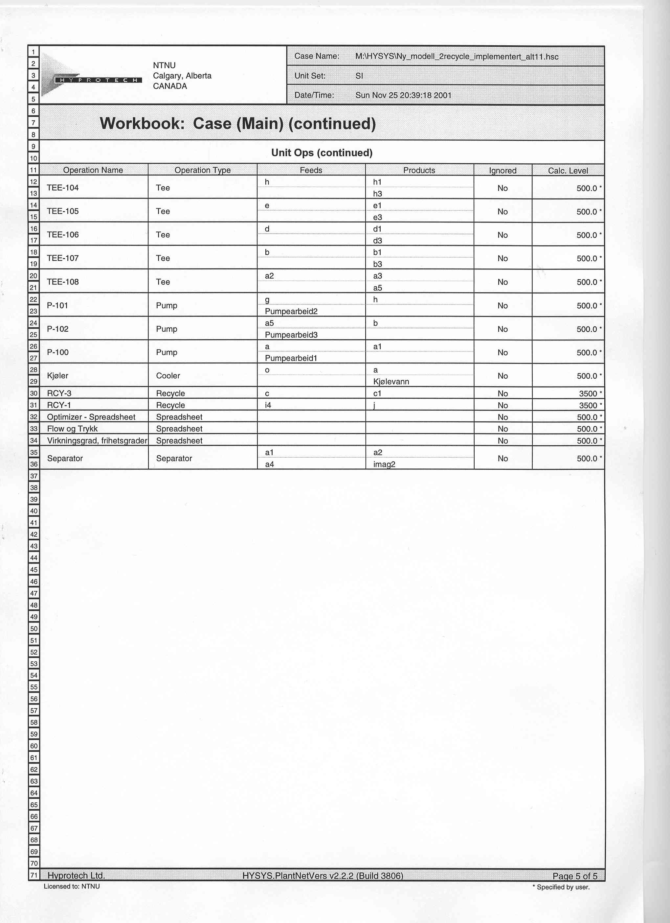

Bilag B3: Flytskjema for HYSYS-modell 3
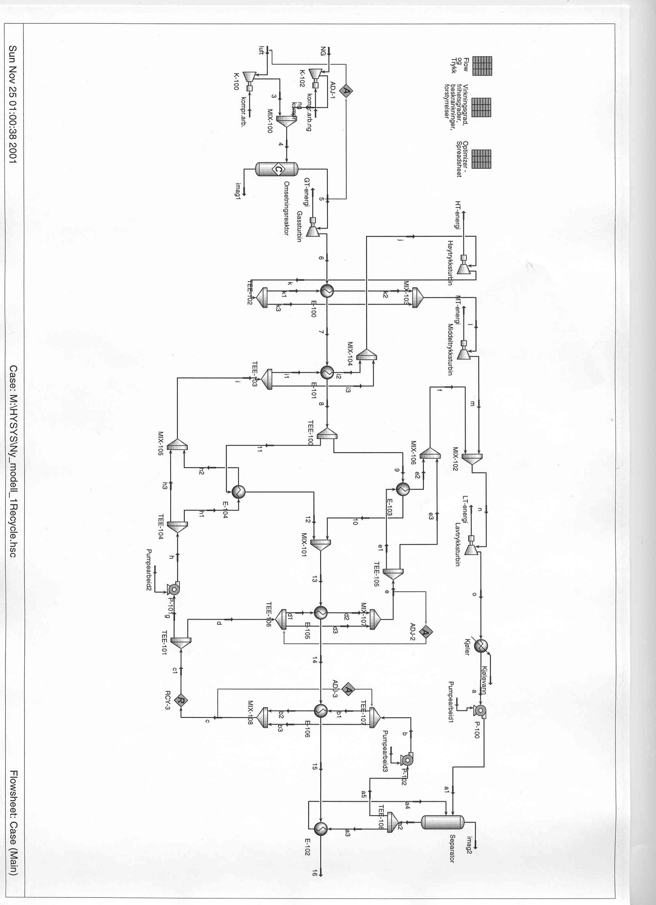

Bilag B4: Beregning av UA-verdier

UA verdiene ble beregnet på følgende måte:

(Spesifisert UA-verdi) = (UA-verdi gitt av HYSYS-modellen ved utgangsbet.)*1.3

UA-verdien for E-102 ble spesifisert slik at T₁₆≈95°C ved utgangsbetingelsene.

De resulterende verdiene er gitt i tabell B4.1 under.

Tabell B4.1: UA-verdier for varmevekslerne i HYSYS-modellen.
Varmeveksler | UA-Verdi fra HYSYS, [kJ/C,h] | Spesifisert UA-verdi, [kJ/C,h]
E-100 | 8.478e5 | 1.10e6
E-101 | 7.472e6 | 9.71e6
E-102 |  | 2.32e6
E-103 | 1.326e5 | 1.72e5
E-104 | 1.312e7 | 1.71e7
E-105 | 1.235e6 | 1.61e6
E-106 | 3.409e6 | 4.43e6

Bilag B5: Forutsetninger og spesifikasjoner for HYSYS

Nedenfor følger en liste over alle spesifikasjoner som ble lagt inn ved oppbygging av HYSYS-modellen før den ble optimalisert. I tillegg til disse spesifikasjonene er det noen forutsetninger og antakelser som ligger til grunn for HYSYS-modellen, disse følger umiddelbart nedenfor.

SRK ble valgt som termodynamisk modell for HYSYS-simuleringen, denne er antatt å være bra egnet til denne prosessen, og er den samme som ble brukt i modellen til Krogh et. al. (2001).

Den eneste reaksjonen som skjer i denne prosessen, gitt i likn. (3.1-1) i kap. 3.1, ble lagt inn.

Det ble brukt en omsetningsreaktor. Dette var mest naturlig da det er antatt at det skjer en fullstendig forbrenning, og det kun er den ene reaksjonen som skjer.

Det ble lagt inn en adjust-funksjon som holdt T₅ = 1500°C ved å endre F_{luft}.

Trykktap i prosessen ble neglisjert.

De fire siste forutsetningene ovenfor er også tilsvarende modellen til Krogh et. al. (2001).

Det ble valgt en vektet modell for alle varmevekslerne. Dette er spesielt viktig for de varmevekslerne der det skjer en faseovergang. Dette skyldes at beregningsmetoden som blir brukt innebærer at temperaturintervallet over varmeveksleren blir delt opp i flere (spesifisert til 10) like store temperaturinterevaller, noe som gjør at det er lettere å identifisere temperaturcrossover som skyldes faseendring i en av strømmene. En varmevekslermodell som bare tar hensyn til inn- og uttemperaturer oppdager ikke alltid en slik temperaturcrossover.

For alle mixene ble det spesifisert at trykket skulle være likt i alle inn- og utstrømmene til den enkelte mix.

For at HYSYS-modellen skulle konvergere ble det funnet nødvendig å legge inn to recycle-funksjoner, RCY-1 og RCY-2, disse iterer verdiene i modellen frem til en entydig løsning. En av parameterne for recycle-funksjonene ble satt til ”dominant eigenvalue”, for at det skulle kreves færre iterasjoner.

HYSYS klarer ikke å bruke verdier som er spesifisert lengre borte enn neste strøm eller neste prosessenhet. Det har derfor vært nødvendig å legge inn et regneark i HYSYS som importerer verdier for trykk og molar strøm for enkelte strømmer og eksporterer de videre til strømmer som på grunn av logiske sammenhenger nødvendigvis skal ha de samme verdiene, eventuelt etter en mellomregning i regnearket. Hvilke variabler dette gjelder er gitt i fig. B5.1og fig. B5.2.

For listen nedenfor henviser subskrift til navn på strømmer og enheter, og er tilsvarende det som er gitt på flytskjemaet av HYSYS-modellene gitt i bilag B1-B3.

Spesifikasjoner: Verdi:
Drift:
Dampfraksjon i kondensator (strøm a): Y_{a} = 0
Dampfraksjon i strøm a4: Y_{a4} = 1.00
Molar strøm i dampsløyfe (strøm a), Krogh et. al. (2001): F_{a} = 15500 kmol/h
Molar strøm i imag1: F_{imag1} = 0
Molar strøm i imag2: F_{imag2} = 0
Molar strøm naturgassføde, Krogh et. al. (2001): F_{NG} = 2750 kmol/h
Sammensetning av luftføde: x_{Luft,N2} = 0.79
x_{Luft,O2} = 0.21
Sammensetning av naturgassføde, Krogh et.al. (2001): x_{NG,CH4} = 1.00
Splittforhold i Tee-100: f₁₁ = 0.85
Splittforhold i Tee-101: f_{d} = 0.10
Splittforhold i Tee-102: f_{k1} = 0.82
Splittforhold i Tee-104: f_{h1} = 0.93
Splittforhold i Tee-106: f_{d1} = 0.95
Splittforhold i Tee-107: f_{b1} = 0.57
Temperatur i kondensator (strøm a), Skogestad (2000): T_{a} = 24 °C
Temperatur i luftføde, Krogh et. al. (2001): T_{luft} = 10°C
Temperatur i naturgassføde, Skogestad (2000): T_{NG} = 10 °C
Temperatur inn på gassturbin, Krogh et.al. (2001): T₅ = 1500 °C
Temperatur i separator V-100: T_{a2} = 80 °C
Temperatur i strøm 8: T₈ = 330 °C
Trykk av luftføde: P_{luft} = 1 bar
Trykk i brennkammer: P_{NG,kompr} = 30 bar
Trykk i naturgassføde, Skogestad (2000): P_{NG} = 20 bar
Trykk inn på høytrykksturbin, Skogestad (2000): P_{j} = 115 bar
Trykk inn på lavtrykksturbin, Krogh et. al. (2001): P_{f} = 5 bar
Trykk ut av gassturbin: P₆ = 1 bar
Trykk ut av høytrykksturbin, Krogh et. al. (2001): P_{k} = 30 bar
Design:
UA-verdier i varmevekslerne: UA_{E-100} =1.10E6 kJ/K,h
UA_{E-101} =9.71E6 kJ/K,h
UA_{E-102} =2.32E6 kJ/K,h
UA_{E-103} =1.72E5 kJ/K,h
UA_{E-104} =1.71E7 kJ/K,h
UA_{E-105} =1.61E6 kJ/K,h
UA_{E-106} =4.43E6 kJ/K,h
Virkningsgrad i kompressorene (polytropisk): η_{k} = 0.90 [C]
Virkningsgrad i pumpene (adiabatisk), Krogh et.al. (2001): η_{p} = 0.75 [C]
Virkningsgrad i turbinene (adiabatisk): η_{t} = 0.90 [C]

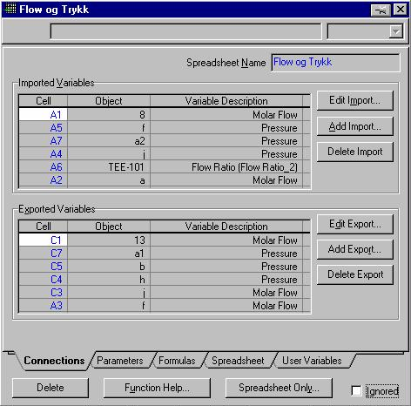
Figur B5.1: Regneark hentet fra HYSYS-modellen som viser sammenheng cellene i
regnearket og de importerte og eksporterte parametrene.

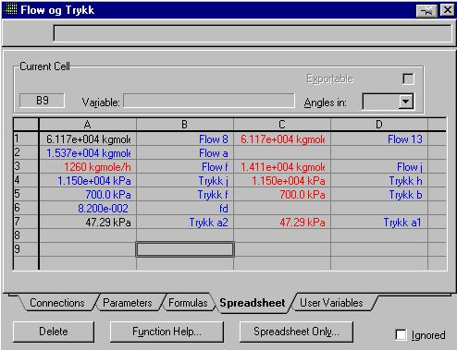
Figur B5.1: Regneark hentet fra HYSYS-modellen som viser verdier for de importerte og
for de beregnede eksporterte parametrene.

Bilag B6: Sammenhenger mellom primærvariabler og andre prosessvariabler

Noen av resultatene som ble oppnådd ved enkeltvis endring av primærvariablene er gjengitt i tabell B6.2 nedenfor. Utgangsverdier for primærvariablene og forstyrrelsene er gitt i tabell B6.1.

Verdiene gitt i tabell B6.2 er basis for tabell B6.3 nedenfor. Verdiene for η, T_{j} og T_{l}, gitt i tabell B6.2, ved verdiendringer i primærvariablene er også basis for stjernediagrammene som er gitt i figur B6.1, figur B6.2 og figur B6.3.

Tabell B6.1: Tabellen viser utgangsverdiene til
primærvariablene og forstyrrelsene.
 | Utgangsverdier:
Primærvariabler:
Tee-100,f₁₁ | 0.85
Tee-101, f_{d} | 0.1
Tee-102, f_{k1} | 0.82
Tee-104, f_{h1} | 0.93
Tee-106, f_{d1} | 0.95
Tee-107, f_{b1} | 0.57
T₈, [°C] | 330
F_{a}, [kmol/h] | 15500
P_{f}, [kPa] | 500
P_{k}, [kPa] | 3000
F_{luft}, [kmol/h] | 58421
Forstyrrelser:
T_{luft}, [°C] | 10
F_{NG}, [kmol/h] | 2750
P_{NG}, [kPa] | 2000
T_{NG}, [°C] | 10

Tabell B6.2: Tabellen viser verdier for utvalgte prosessvariabler oppnådd i simuleringer ved endringer i èn og èn variabel. Verdien i parantes ved optimaliseringsvariablene angir prosentvis endring fra utgangsverdiene. For T8 er prosentvis endring for temperatur målt i Kelvin.
 | Utgangspunkt | T8=331.2(+0.2%) |  | T8=327(-0.5%) |  | T8=324(-1%) |  | f11=0.9775(+15%) |  | f11=0.935(+10%) |  | f11=0.8925(+5%)
Virkningsgrad | 645.320 | 645.221 |  | 645.570 |  | 645.825 |  | 646.179 |  | 645.946 |  | 645.664
Temp. j | 550.87 | 548.91 |  | 555.86 |  | 560.94 |  | 567.99 |  | 563.35 |  | 557.72
Temp. l | 551.18 | 550.71 |  | 552.37 |  | 553.59 |  | 555.27 |  | 554.16 |  | 552.82
Væskefrak. o | 0.0988 | 0.0985 |  | 0.0996 |  | 0.1004 |  | 0.1016 |  | 0.1008 |  | 0.0999
Splitt f(i1) | 0.9732 | 0.9701 |  | 0.9824 |  | 0.9953 |  | 0.9937 |  | 0.9880 |  | 0.9812
Splitt f(e1) | 0.9028 | 0.9704 |  | 0.7407 |  | 0.5855 |  | 0.3557 |  | 0.4924 |  | 0.6676
Splitt f(a3) | 0.0965 | 0.0965 |  | 0.0965 |  | 0.0965 |  | 0.0965 |  | 0.0965 |  | 0.0965
Temp. e | 153.28 | 153.27 |  | 153.28 |  | 153.28 |  | 153.27 |  | 153.32 |  | 153.27
Temp. i | 314.37 | 315.34 |  | 311.92 |  | 309.43 |  | 317.11 |  | 316.37 |  | 315.48
Temp. n | 303.72 | 304.40 |  | 302.01 |  | 300.26 |  | 297.84 |  | 299.43 |  | 301.36
Temp. 13 | 211.11 | 211.11 |  | 211.11 |  | 211.11 |  | 211.11 |  | 211.11 |  | 211.11
Temp. 16 | 95.01 | 95.01 |  | 95.01 |  | 95.01 |  | 95.01 |  | 95.01 |  | 95.01
Temp. c | 149.30 | 149.30 |  | 149.30 |  | 149.30 |  | 149.30 |  | 149.30 |  | 149.30
 | f11=0.83725(-1.5%) |  | fd=0.106(+6%) |  | fd=0.104(+4%) |  | fd=0.102(+2%) |  | fd=0.099(-1%) |  | fk1=0.984(+20%) |  | fk1=0.943(+15%)
Virkningsgrad | 645.203 |  | 645.697 |  | 645.571 |  | 645.446 |  | 645.257 |  | 643.732 |  | 644.147
Temp. j | 548.54 |  | 565.38 |  | 560.51 |  | 555.67 |  | 548.49 |  | 494.91 |  | 509.30
Temp. l | 550.62 |  | 555.07 |  | 553.77 |  | 552.47 |  | 550.53 |  | 566.92 |  | 562.80
Væskefrak. o | 0.0984 |  | 0.1000 |  | 0.0996 |  | 0.0992 |  | 0.0986 |  | 0.0937 |  | 0.0951
Splitt f(i1) | 0.9705 |  | 0.9886 |  | 0.9834 |  | 0.9783 |  | 0.9707 |  | 0.9208 |  | 0.9345
Splitt f(e1) | 0.9910 |  | 0.5772 |  | 0.6750 |  | 0.7830 |  | 0.9676 |  | 0.9028 |  | 0.9028
Splitt f(a3) | 0.0965 |  | 0.0965 |  | 0.0965 |  | 0.0965 |  | 0.0965 |  | 0.0965 |  | 0.0965
Temp. e | 153.28 |  | 152.39 |  | 153.07 |  | 153.30 |  | 153.19 |  | 153.27 |  | 153.28
Temp. i | 313.99 |  | 314.58 |  | 314.51 |  | 314.44 |  | 314.33 |  | 314.37 |  | 314.37
Temp. n | 304.53 |  | 301.13 |  | 302.00 |  | 302.86 |  | 304.16 |  | 314.71 |  | 311.83
Temp. 13 | 211.11 |  | 212.98 |  | 212.37 |  | 211.74 |  | 210.79 |  | 211.11 |  | 211.11
Temp. 16 | 95.01 |  | 95.01 |  | 95.01 |  | 95.01 |  | 95.01 |  | 95.01 |  | 95.01
Temp. c | 149.30 |  | 149.30 |  | 149.30 |  | 149.30 |  | 149.30 |  | 149.30 |  | 149.30

 | fk1=0.902(+10%) | fk1=0.861(+5%) | fk1=0.779(-5%) | fk1=0.738(-10%) | fh1=0.9672(+4%) | fh1=0.9486(+2%)
Virkningsgrad | 644.549 | 644.940 | 645.688 | 646.044 | 646.404 | 645.868
Temp. j | 523.45 | 537.31 | 564.11 | 577.01 | 572.47 | 561.80
Temp. l | 558.80 | 554.93 | 547.55 | 544.05 | 556.34 | 553.79
Væskefrak. o | 0.0964 | 0.0976 | 0.1000 | 0.1011 | 0.1023 | 0.1006
Splitt f(i1) | 0.9478 | 0.9607 | 0.9853 | 0.9969 | 0.9993 | 0.9861
Splitt f(e1) | 0.9028 | 0.9028 | 0.9028 | 0.9028 | 0.2229 | 0.5377
Splitt f(a3) | 0.0965 | 0.0965 | 0.0965 | 0.0965 | 0.0965 | 0.0965
Temp. e | 153.28 | 153.28 | 153.27 | 153.28 | 153.27 | 153.27
Temp. i | 314.37 | 314.37 | 314.37 | 314.37 | 317.81 | 316.13
Temp. n | 309.04 | 306.34 | 301.20 | 298.76 | 296.31 | 299.96
Temp. 13 | 211.11 | 211.11 | 211.11 | 211.11 | 211.11 | 211.11
Temp. 16 | 95.01 | 95.01 | 95.01 | 95.01 | 95.01 | 95.01
Temp. c | 149.30 | 149.30 | 149.30 | 149.30 | 149.30 | 149.30

 | fd1=0.9975(+5%) | fd1=0.9785(+3%) | fb1=0.5757(+1%) | Pf=502.5(+0.5%) | Pf=495(-1%) | Pk=3450(+15%)
Virkningsgrad | 645.320 | 645.320 | 645.363 | 645.324 | 645.313 | 646.451
Temp. j | 550.88 | 550.88 | 551.55 | 550.75 | 551.15 | 575.21
Temp. l | 551.18 | 551.18 | 551.34 | 551.15 | 551.25 | 561.85
Væskefrak. o | 0.0988 | 0.0988 | 0.0989 | 0.0988 | 0.0989 | 0.1024
Splitt f(i1) | 0.9732 | 0.9732 | 0.9740 | 0.9730 | 0.9736 | 0.9953
Splitt f(e1) | 0.8261 | 0.8625 | 0.8837 | 0.9119 | 0.8849 | 0.9030
Splitt f(a3) | 0.0965 | 0.0965 | 0.0965 | 0.0965 | 0.0965 | 0.0965
Temp. e | 206.65 | 185.61 | 154.83 | 152.25 | 154.81 | 153.28
Temp. i | 314.37 | 314.37 | 314.45 | 314.33 | 314.44 | 314.37
Temp. n | 303.72 | 303.72 | 303.60 | 304.33 | 302.50 | 295.98
Temp. 13 | 212.68 | 212.06 | 212.03 | 210.69 | 211.95 | 211.11
Temp. 16 | 95.01 | 95.01 | 95.01 | 95.01 | 95.01 | 95.01
Temp. c | 149.30 | 149.30 | 150.71 | 148.68 | 150.58 | 149.30

 | Pk=3300(+10%) | Pk=3150(+5%) | Pk=2850(-5%) | Pk=2700(-10%) | Pk=2550(-15%) | Pk=2400(-20%)
Virkningsgrad | 646.104 | 645.728 | 644.878 | 644.396 | 643.871 | 643.298
Temp. j | 567.16 | 559.05 | 542.63 | 534.30 | 525.89 | 517.39
Temp. l | 558.32 | 554.77 | 547.56 | 543.90 | 540.19 | 536.44
Væskefrak. o | 0.1013 | 0.1001 | 0.0974 | 0.0959 | 0.0942 | 0.0924
Splitt f(i1) | 0.9880 | 0.9807 | 0.9657 | 0.9580 | 0.9501 | 0.9422
Splitt f(e1) | 0.9030 | 0.9030 | 0.9030 | 0.9030 | 0.9030 | 0.9030
Splitt f(a3) | 0.0965 | 0.0965 | 0.0965 | 0.0965 | 0.0965 | 0.0965
Temp. e | 153.27 | 153.27 | 153.28 | 153.28 | 153.28 | 153.28
Temp. i | 314.37 | 314.37 | 314.37 | 314.37 | 314.37 | 314.37
Temp. n | 298.35 | 300.93 | 306.77 | 310.10 | 313.74 | 317.74
Temp. 13 | 211.11 | 211.11 | 211.11 | 211.11 | 211.11 | 211.11
Temp. 16 | 95.01 | 95.01 | 95.01 | 95.01 | 95.01 | 95.01
Temp. c | 149.30 | 149.30 | 149.30 | 149.30 | 149.30 | 149.30

 | Fa=15608.5(+0.7%) | Fa=15546.5(+0.3%) | Fa=15484.5(-0.1%)
Virkningsgrad | 644.460 | 644.949 | 645.444
Temp. j | 536.93 | 544.85 | 552.90
Temp. l | 547.35 | 549.53 | 551.73
Væskefak. o | 0.1026 | 0.1005 | 0.0983
Splitt f(i1) | 0.9585 | 0.9669 | 0.9753
Splitt f(e1) | 0.5323 | 0.7353 | 0.9631
Splitt f(a3) | 0.0965 | 0.0965 | 0.0965
Temp. e | 156.93 | 155.00 | 152.60
Temp. i | 314.30 | 314.34 | 314.38
Temp. n | 295.54 | 300.20 | 304.91
Temp. 13 | 213.79 | 212.26 | 210.73
Temp. 16 | 95.11 | 95.05 | 94.99
Temp. c | 151.98 | 150.44 | 148.92

Tabell B6.3: Tabellen angir sammenhenger mellom primærvariabler og andre prosessvariabler. ”+”, ”-” og ”0” betyr at prosessparameteren henholdsvis øker, minker og ikke endrer seg med økende verdi for den aktuelle primærvariabelen. ”?” betyr at endringen ikke var konsekvent.
 | Primærvariabler:
Prosessvariabler: | T₈ | f₁₁ | f_{d} | f_{k1} | f_{h1} | f_{d1} | f_{b1} | P_{f} | P_{k} | F_{a}
η | - | + | + | - | + | 0 | + | - | + | -
T_{j} | - | + | + | - | + | 0 | + | - | + | -
T_{l} | - | + | + | + | + | 0 | + | - | + | -
X_{o} | - | + | + | -,? | + | 0 | + | - | + | +
f_{i1} | - | + | + | - | + | 0 | + | - | + | -
f_{e1} | + | - | - | 0 | - | - | - | + | 0 | -
f_{a3} | 0 | 0 | 0 | 0 | 0,? | 0,? | 0 | 0 | 0 | 0
T_{e} | 0 | + | ? | 0 | + | + | + | - | 0 | +
T_{i} | + | + | + | 0 | + | 0 | + | - | 0 | -
T_{n} | + | - | - | + | - | 0 | - | + | - | -
T₁₃ | 0 | 0 | + | 0 | 0 | + | + | - | 0 | +
T₁₆ | 0 | 0 | 0 | 0 | 0 | 0 | 0 | 0 | 0 | +
T_{c} | 0 | 0 | 0 | 0 | 0 | 0 | + | - | 0 | +

Spørsmålstegnene som er satt inn i tabell B6.3, betyr at endringen av prosessvariabelen var inkonsekvent i forhold til endringen av primærvariabelen. Dette kan enten skyldes at endringene var så små at de ligger innenfor feilmarginen i beregningene til HYSYS, de kan i så fall betraktes som”0”. Det kan imidlertid også skyldes at sammenhengene avhenger av hvordan de andre driftspesifikasjonene er. Det medfører at dersom sammenhengene skal benyttes ved optimalisering av et driftspunkt som ikke er veldig nært utgangspunktet for denne tabellen så må gyldigheten av sammenhengene kontrolleres.

Som nevnt er verdiene for η, Tj og T_{l}, gitt i tabell B6.2, ved verdiendringer i primærvariablene også lagt inn som kurver i stjernediagrammene i fig. B6.1-B6.3. Primærvariablene er der lagt inn som prosentvis endring fra sine respektive utgangsverdier. Dette gjør at kurvene ikke kan sammenlignes direkte, da f.eks. en endring på 0.1 for en splittfraksjon ikke nødvendigvis gir den samme prosentsatsen som samme endring for en annen splittfraksjon. Den horisontale lengden på kurvene gir imidlertid en pekepinn på hvor smalt variasjonsområdet for den respektive primærvariabelen er ved utgangsbetingelser, altså hvor mye den kan endres før noen av beskrankningene overskrides. Samtidig angir stigningstallet til kurvene hvor stor effekt, positiv eller negativ, de har på henholdsvis η, T_{j} og T_{l}.

Ved å vurdere tabell B6.3 og fig. B6.1-B6.3 sammen, har de gitt økt forståelse for sammenhengene mellom variablene, noe som har vært svært nyttig ved optimaliseringen av kostnadskurvene, for både nominelt optimalt driftspunkt og ved de aktuelle forstyrrelsene.

Figur B6.1: Sammenheng mellom prosentvis endring fra utgangsverdiene til de forskellige primærvariablene og endring i totalvirkningsgrad.Prosentsatsen er beregnet fra absolutt verdier, dvs. endringen i T8 er beregnet i prosent av temperaturen gitt i Kelvin.

Figur B6.2: Sammenheng mellom prosentvis endring fra utgangsverdiene til de forskellige primærvariablene og endring i temperatur i strøm j.Prosentsatsen er beregnet fra absolutt verdier.

Figur B6.3: Sammenheng mellom prosentvis endring fra utgangsverdiene til de forskellige primærvariablene og endring i temperatur i strøm j.Prosentsatsen er beregnet fra absolutt verdier.

Bilag B7: Rådata for simuleringer som ga optimale kostnadskurver
Tabell B7.1: Verdier for primærvariabler, forstyrrelser og andre interessante prosessvariabler, som ligger til grunn for de optimaliserte kostnadskurvene.
 | Forstyrrelser:
Prosessvariabler: | Opt.nom.drift | Tng=8, [°C] | Tng=12, [°C] | Png=16, [bara] | Png=24, [bara]
GT-energi, [kW] | 534170 | 534110 | 534230 | 534690 | 533759
HT-energi, [kW] | 25756 | 25869 | 25919 | 25891 | 25726
MT-energi, [kW] | 30316 | 30151 | 30156 | 30179 | 30516
LT-energi, [kW] | 65503 | 65551 | 65553 | 65615 | 65385
Kompr.arb.ng, [kW] | 822 | 815 | 828 | 1323 | 437
Kompr.arb., [kW] | 257067 | 257037 | 257098 | 257334 | 256857
Pumpearbeid1, [kW] | 5 | 5 | 5 | 5 | 5
Pumpearbeid2, [kW] | 1141 | 1141 | 1142 | 1142 | 1147
Pumpearbeid3, [kW] | 69 | 69 | 69 | 69 | 69
W total, [kW] | 396642 | 396615 | 396716 | 396502 | 396871
FNG, [kmol/h] | 2750 | 2750 | 2750 | 2750 | 2750
Stand. Rx.entalpi, [kJ/mol CH4] | 802 | 802 | 802 | 802 | 802
Virkningsgrad total [promille] | 647.43 | 647.39 | 647.55 | 647.20 | 647.81
Ikke-implementerte beskrankninger:
fi1 | 0.9918 | 0.9922 | 0.9968 | 0.9923 | 0.9940
fe1 | 0.9351 | 0.9941 | 0.9765 | 0.9947 | 0.9532
fa3 | 0.0965 | 0.0965 | 0.0965 | 0.0965 | 0.0965
Xo | 0.098 | 0.097 | 0.097 | 0.097 | 0.098
T16, [°C] | 94.9 | 94.9 | 94.9 | 94.9 | 94.9
Tj, [°C] | 560.0 | 560.0 | 559.9 | 559.9 | 560.0
Tl, [°C] | 560.0 | 560.0 | 560.0 | 560.0 | 560.0
Primærvariabler:
f11 | 0.9410 | 0.9410 | 0.9410 | 0.9410 | 0.9490
fd | 0.0820 | 0.0820 | 0.0810 | 0.0820 | 0.0780
fk1 | 0.8620 | 0.8630 | 0.8640 | 0.8635 | 0.8620
fh1 | 0.9700 | 0.9700 | 0.9720 | 0.9700 | 0.9800
fd1 | 0.9600 | 0.9600 | 0.9600 | 0.9600 | 0.9600
fb1 | 0.7800 | 0.7860 | 0.7860 | 0.7860 | 0.7900
T8, [°C] | 330.0 | 330.0 | 329.0 | 330.0 | 330.0
Fa, [kmol/h] | 15370 | 15355 | 15355 | 15370 | 15350
Pf, [kPa] | 700 | 700 | 700 | 700 | 700
Pk, [kPa] | 3080 | 3055 | 3050 | 3055 | 3100
Forstyrrelser:
Tluft, [°C] | 10 | 10 | 10 | 10 | 10
FNG, [kmol/h] | 2750 | 2750 | 2750 | 2750 | 2750
PNG, [kPa] | 2000 | 2000 | 2000 | 1600 | 2400
TNG, [°C] | 10 | 8 | 12 | 10 | 10
Andre variabler:
T6, [°C] | 632.2 | 632.2 | 632.2 | 632.2 | 632.2
Fi3, [kmol/h] | 115 | 110 | 45 | 109 | 85
Fe3, [kmol/h] | 82 | 7 | 29 | 7 | 56
Ye | 1 | 1 | 1 | 1 | 1
Yi | 0 | 0 | 0 | 0 | 0
Fluft, [kmol/h] | 58421 | 58414 | 58428 | 58482 | 58373
F6, [kmol/h] | 61171 | 61165 | 61178 | 61232 | 61124
Te, [°C] |  | 170.5 | 170.1 | 170.5
Ti, [°C] |  | 320.6 | 320.0 | 320.6
Tn, [°C] |  | 346.2 | 346.2 | 346.1
T13, [°C] |  | 214.1 | 213.7 | 214.1
T16, [°C] |  | 94.9 | 94.9 | 94.9
Tc, [°C] |  | 164.4 | 164.3 | 164.4

 | Forstyrrelser:
Prosessvariabler: | Tluft=5, [°C] | Tluft=15, [°C] | Fng=2475, [kmol/h] | Fng=3025, [kmol/h]
GT-energi, [kW] | 527989 | 540493 | 480753 | 587614
HT-energi, [kW] | 25447 | 25692 | 24396 | 27559
MT-energi, [kW] | 30190 | 31011 | 26001 | 33838
LT-energi, [kW] | 64749 | 66105 | 59588 | 71543
Kompr.arb.ng, [kW] | 822 | 822 | 739 | 904
Kompr.arb., [kW] | 249608 | 264696 | 231361 | 282804
Pumpearbeid1, [kW] | 4 | 5 | 4 | 5
Pumpearbeid2, [kW] | 1133 | 1155 | 1024 | 1252
Pumpearbeid3, [kW] | 69 | 70 | 62 | 76
W total, [kW] | 396740 | 396553 | 357547 | 435512
FNG, [kmol/h] | 2750 | 2750 | 2475 | 3025
Stand. Rx.entalpi, [kJ/mol CH4] | 802 | 802 | 802 | 802
Virkningsgrad total [promille] | 647.59 | 647.29 | 648.47 | 646.25
Ikke-implementerte beskrankninger:
fi1 | 0.9908 | 0.9923 | 0.9927 | 0.9977
fe1 | 0.8389 | 0.9972 | 0.9798 | 0.7216
fa3 | 0.0965 | 0.0965 | 0.0965 | 0.0965
Xo | 0.098 | 0.098 | 0.093 | 0.100
T16, [°C] | 94.6 | 95.2 | 92.3 | 97.5
Tj, [°C] | 559.9 | 559.9 | 560.0 | 559.9
Tl, [°C] | 560.0 | 560.0 | 559.9 | 560.0
Primærvariabler:
f11 | 0.9130 | 0.9410 | 0.9410 | 0.8120
fd | 0.0800 | 0.0820 | 0.0820 | 0.0850
fk1 | 0.8560 | 0.8640 | 0.8390 | 0.8960
fh1 | 0.9850 | 0.9660 | 0.9870 | 1.0000
fd1 | 0.9600 | 0.9600 | 0.9600 | 1.0000
fb1 | 0.7800 | 0.7840 | 0.7860 | 0.7800
T8, [°C] | 330.0 | 330.0 | 328.0 | 331.0
Fa, [kmol/h] | 15220 | 15545 | 13820 | 16890
Pf, [kPa] | 700 | 700 | 700 | 700
Pk, [kPa] | 3100 | 3145 | 2835 | 3190
Forstyrrelser:
Tluft, [°C] | 5 | 15 | 10 | 10
FNG, [kmol/h] | 2750 | 2750 | 2475 | 3025
PNG, [kPa] | 2000 | 2000 | 2000 | 2000
TNG, [°C] | 10 | 10 | 10 | 10
Andre variabler:
T6, [°C] | 632.5 | 631.8 | 632.2 | 632.1
Fi3, [kmol/h] | 129 | 110 | 92 | 35
Fe3, [kmol/h] | 196 | 4 | 23 | 400
Ye | 1 | 1 | 1 | 1
Yi | 0 | 0 | 0 | 0
Fluft, [kmol/h] | 57701 | 59157 | 52579 | 64270
F6, [kmol/h] | 60451 | 61908 | 55054 | 67296
Te, [°C] |  | 170.9 | 166.2 | 218.1
Ti, [°C] |  | 320.2 | 321.2 | 319.0
Tn, [°C] |  | 342.7 | 354.9 | 339.3
T13, [°C] |  | 214.5 | 209.9 | 219.3
T16, [°C] |  | 95.2 | 92.3 | 97.5
Tc, [°C] |  | 164.4 | 161.9 | 165.2

Bilag B8: Alternative sett av potensielle regulerte utganger

Settpunktsverdier for de alternative settene av regulerte utganger er gitt i tabell B8.1.

Tabell B8.1: Settpunkt for de uttestede settene av regulerte utganger.
Utganger: | Alt.1(Opt.nom.drift): | Alt.2: | Alt.3: | Alt.4:
Tj, [C] |  | 560, (adjust_Pk)
Tl, [C] |  | 560, (adjust_fk1) | 559.5, (adjust_fk1) | 559.5, (adjust_Pk)
Ti, [C] |  | 320.6, (adjust_fh1) | 320, (adjust_fh1) | 320, (adjust_fh1)
Ti4, [C] |  |  | 559.5, (adjust_T8) | 559.5, (adjust_fk1)
Tc, [C] |  | 165.2, (adjust_Fa) | 164.5, (adjust_fb1) | 164.5, (adjust_fb1)
Te, [C] |  |  | 166, (adjust_fd1) | 166, (adjust_fd1)
Te4, [C] |  | 310, (adjust_T8) |  | 288, (adjust_T8)
T8, [C] | 330
Tf, [C]
f11 | 0.941 | 0.941 | 0.941 | 0.941
fd | 0.082 | 0.082 | 0.082 | 0.082
fk1 | 0.862
fh1 | 0.97
fd1 | 0.96
fb1 | 0.78 | 0.78
fi1
fe1
Pf, [kPa] | 700 | 700 | 700 | 700
Pk, [kPa] | 3080 |  | 3080
Pc1, [kPa]
Fa, [kmol/h] | 15370 |  | 15388 | 15388
Fa/F6
Fc1, [kPa]
Fc1/F6
Ye |  | 1

Utganger: | Alt.5:(ligner alt.3) | Alt.6: (ligner alt.4) | Alt.7: | Alt.8:
Tj, [C] |  |  |  | 559.5, (adjust_fi1)
Tl, [C] | 559.5, (adjust_fk1) | 559.5, (adjust_Pk) |  | 559.5, (adjust_T8)
Ti, [C] | 320, (adjust_fh1) | 320, (adjust_fh1)
Ti4, [C] | 559.5, (adjust_T8) | 559.5, (adjust_fk1)
Tc, [C] | 164.5, (adjust_fb1) | 164.5, (adjust_fb1) |  | 164.5, (adjust_fb1)
Te, [C] | 166, (adjust_fd1) | 166, (adjust_fd1)
Te4, [C] |  | 288, (adjust_T8)
T8, [C] |  |  | 330
Tf, [C]
f11 | 0.941 | 0.941 | 0.941 | 0.941
fd | 0.082 | 0.082 | 0.082 | 0.082
fk1
fh1 |  |  | 0.97 | 0.97
fd1 |  |  | 0.96 | 0.96
fb1 |  |  | 0.78
fi1 |  |  | 0.992
fe1
Pf, [kPa] | 700 | 700 | 700
Pk, [kPa] | 3080 |  | 3080 | 3080
Pc1, [kPa] |  |  |  | 700
Fa, [kmol/h]
Fa/F6 | 0.2516, (manuelt) | 0.2516, (manuelt)
Fc1, [kPa] |  |  | 15370
Fc1/F6 |  |  |  | 0.25125, (manuelt)

Utganger: | Alt.9: | Alt.10: | Alt.11: | Alt.12: (ligner alt.11)
Tj, [C] | 559.5, (adjust_fi1) |  | 559.5, (adjust_fk1) | 559.5, (adjust_fk1)
Tl, [C] | 559.5, (adjust_T8) |  | 559.5, (adjust_Pk) | 559.5, (adjust_Pk)
Ti, [C] | 320, (adjust_fh1) |  | 320, (adjust_fe1) | 320, (adjust_fe1)
Ti4, [C]
Tc, [C] | 164.5, (adjust_fb1) |  | 164.5, (adjust_fb1) | 164.5, (adjust_fb1)
Te, [C]
Te4, [C]
T8, [C]
Tf, [C] |  | 311.6 | 311.6 | 311.6
f11 | 0.941 | 0.941 | 0.941 | 0.941
fd | 0.082 | 0.082 | 0.082 | 0.082
fk1 |  | 0.862
fh1
fd1 | 0.96 | 0.96 | 0.96 | 0.96
fb1 |  | 0.78
fi1
fe1 |  | 0.935
Pf, [kPa] |  | 700 |  | 700
Pk, [kPa] | 3080 | 3080
Pc1, [kPa] | 700 |  | 700
Fa, [kmol/h]
Fa/F6
Fc1, [kPa] |  | 15370
Fc1/F6 | 0.252, (manuelt) |  | 0.2513, (manuelt) | 0.2507, (manuelt)

Bilag B9: Rådata fra simuleringen av alternativ 11
Tabell B9.1: Rådata fra simulering av forstyrrelser, ved bruk av alternativ 11 som regulerte utganger.
 | Forstyrrelser:
Prosessvariabler: | Nom.drift. | TNG=8 | TNG=12 | PNG=1600 | PNG=2400
GT-energi, [kW] | 534173 | 534110 | 534231 | 534690 | 533761
HT-energi, [kW] | 25817 | 25764 | 25785 | 25755 | 25787
MT-energi, [kW] | 30208 | 30267 | 30252 | 30351 | 30200
LT-energi, [kW] | 65517 | 65492 | 65515 | 65542 | 65468
Kompr.arb.ng, [kW] | 822 | 815 | 828 | 1323 | 437
Kompr.arb., [kW] | 257072 | 257037 | 257099 | 257334 | 256860
Pumpearbeid1, [kW] | 5 | 5 | 5 | 5 | 5
Pumpearbeid2, [kW] | 1143 | 1143 | 1143 | 1144 | 1142
Pumpearbeid3, [kW] | 69 | 69 | 69 | 69 | 69
W total, [kW] | 396606 | 396565 | 396639 | 396465 | 396703
FNG, [kmol/h] | 2750 | 2750 | 2750 | 2750 | 2750
Stand. Rx.entalpi, [kJ/mol CH4] | 802 | 802 | 802 | 802 | 802
Virkningsgrad total [promille] | 647.37 | 647.31 | 647.43 | 647.14 | 647.53
Ikke-implementerte beskrankninger:
fi1 | 0.9938 | 0.9913 | 0.9945 | 0.9925 | 0.9946
fh1 | 0.9681 | 0.9688 | 0.9673 | 0.9681 | 0.9672
fa3 | 0.0965 | 0.0965 | 0.0965 | 0.0965 | 0.0965
Xo | 0.0975 | 0.0977 | 0.0976 | 0.0978 | 0.0976
T5, [°C] | 1500.0 | 1500.0 | 1500.0 | 1500.0 | 1500.0
T16, [°C] | 94.9 | 94.9 | 94.9 | 94.9 | 94.9
Tj, [°C], (adjust_fk1) | 559.4 | 559.4 | 559.3 | 559.7 | 559.4
Tl, [°C], (adjust_Pk) | 559.5 | 559.5 | 559.5 | 559.5 | 559.5
Primærvariable:
f11 | 0.9410 | 0.9410 | 0.9410 | 0.9410 | 0.9410
fd | 0.0820 | 0.0820 | 0.0820 | 0.0820 | 0.0820
fe1 | 0.9400 | 0.9350 | 0.9417 | 0.9372 | 0.9421
fd1 | 0.9600 | 0.9600 | 0.9600 | 0.9600 | 0.9600
fb1 | 0.7860 | 0.7860 | 0.7860 | 0.7860 | 0.7869
fk1 | 0.8603 | 0.8596 | 0.8599 | 0.8596 | 0.8597
Tf, [°C] | 311.6 | 311.6 | 311.6 | 311.6 | 311.6
Fc1, [kmol/h] | 15370 | 15371 | 15374 | 15388 | 15360
Pc1, [kPa] | 700 | 700 | 700 | 700 | 700
Pk, [kPa] | 3064 | 3075 | 3071 | 3084 | 3066
Fluft, [kmol/h] | 58422 | 58414 | 58428 | 58482 | 58374
Forstyrrelser:
Tluft, [°C] | 10 | 10 | 10 | 10 | 10
FNG, [kmol/h] | 2750 | 2750 | 2750 | 2750 | 2750
PNG, [kPa] | 2000 | 2000 | 2000 | 1600 | 2400
TNG, [°C] | 10 | 8 | 12 | 10 | 10
Andre variabler:
F6, [kmol/h] | 61173 | 61165 | 61179 | 61232 | 61124
Fk3, [kmol/h] | 1972 | 1982 | 1977 | 1984 | 1978
Fe3, [kmol/h] | 76 | 82 | 73 | 79 | 73
Ye | 1 | 1 | 1 | 1 | 1
Yi | 0 | 0 | 0 | 0 | 0
T6, [°C] | 632.2 | 632.2 | 632.2 | 632.2 | 632.2
Te, [°C] | 170.8 | 170.8 | 170.8 | 170.9 | 170.9
Ti, [°C], (adjust_fe1) | 319.9 | 320.5 | 319.6 | 320.2 | 319.5
Tn, [°C] | 344.8 | 344.4 | 344.6 | 344.1 | 344.7
T13, [°C] | 214.3 | 214.4 | 214.4 | 214.4 | 214.5
T16, [°C] | 94.9 | 94.9 | 94.9 | 94.9 | 94.9
Tc, [°C], (adjust_fb1) | 164.6 | 164.6 | 164.6 | 164.7 | 164.8
T8, [°C] | 329.3 | 329.9 | 329.0 | 329.6 | 329.0

 | Forstyrrelser:
Prosessvariabler: | FNG=2475 | FNG=3025 | Tluft=5 | Tluft=15 | Tilbake til "nom.drift"
GT-energi, [kW] | 480752 | 587587 | 527993 | 540494 | 534170
HT-energi, [kW] | 24273 | 27063 | 25884 | 25644 | 25754
MT-energi, [kW] | 26148 | 34556 | 29492 | 31060 | 30273
LT-energi, [kW] | 59529 | 71382 | 64959 | 66075 | 65505
Kompr.arb.ng, [kW] | 739 | 904 | 822 | 822 | 822
Kompr.arb., [kW] | 231361 | 282774 | 249612 | 264697 | 257068
Pumpearbeid1, [kW] | 4 | 5 | 4 | 5 | 5
Pumpearbeid2, [kW] | 1029 | 1257 | 1129 | 1156 | 1143
Pumpearbeid3, [kW] | 62 | 76 | 69 | 70 | 69
W total, [kW] | 357507 | 435572 | 396692 | 396524 | 396596
FNG, [kmol/h] | 2475 | 3025 | 2750 | 2750 | 2750
Stand. Rx.entalpi, [kJ/mol CH4] | 802 | 802 | 802 | 802 | 802
Virkningsgrad total [promille] | 648.39 | 646.34 | 647.51 | 647.24 | 647.36
Ikke-implementerte beskrankninger:
fi1 | 0.9940 | 0.9928 | 0.9938 | 0.9921 | 0.9922
fh1 | 0.9839 | 0.9528 | 0.9705 | 0.9655 | 0.9682
fa3 | 0.0965 | 0.0965 | 0.0965 | 0.0965 | 0.0965
Xo | 0.0939 | 0.1014 | 0.0963 | 0.0989 | 0.0977
T5, [°C] | 1500.0 | 1500.0 | 1500.0 | 1500.0 | 1500.0
T16, [°C] | 92.3 | 97.5 | 94.6 | 95.2 | 94.9
Tj, [°C], (adjust_fk1) | 559.5 | 559.8 | 559.3 | 559.3 | 559.1
Tl, [°C], (adjust_Pk) | 559.5 | 559.5 | 559.6 | 559.7 | 559.6
Primærvariable:
f11 | 0.9410 | 0.9410 | 0.9410 | 0.9410 | 0.9410
fd | 0.0820 | 0.0820 | 0.0820 | 0.0820 | 0.0820
fe1 | 0.9400 | 0.9346 | 0.9400 | 0.9380 | 0.9380
fd1 | 0.9600 | 0.9600 | 0.9600 | 0.9600 | 0.9600
fb1 | 0.7972 | 0.7750 | 0.7870 | 0.7835 | 0.7852
fk1 | 0.8361 | 0.8869 | 0.8590 | 0.8627 | 0.8606
Tf, [°C] | 311.6 | 311.6 | 311.6 | 311.6 | 311.6
Fc1, [kmol/h] | 13835 | 16910 | 15192 | 15557 | 15373
Pc1, [kPa] | 700 | 700 | 700 | 700 | 700
Pk, [kPa] | 2860 | 3296 | 2996 | 3152 | 3074
Fluft, [kmol/h] | 52579 | 64263 | 57702 | 59157 | 58421
Forstyrrelser:
Tluft, [°C] | 10 | 10 | 5 | 15 | 10
FNG, [kmol/h] | 2475 | 3025 | 2750 | 2750 | 2750
PNG, [kPa] | 2000 | 2000 | 2000 | 2000 | 2000
TNG, [°C] | 10 | 10 | 10 | 10 | 10
Andre variabler:
F6, [kmol/h] | 55054 | 67289 | 60452 | 61908 | 61172
Fk3, [kmol/h] | 2082 | 1755 | 1966 | 1961 | 1967
Fe3, [kmol/h] | 68 | 91 | 75 | 79 | 78
Ye | 1 | 1 | 1 | 1 | 1
Yi | 0 | 0 | 0 | 0 | 0
T6, [°C] | 632.2 | 632.2 | 632.5 | 631.8 | 632.2
Te, [°C] | 168.5 | 173.3 | 170.4 | 171.1 | 170.7
Ti, [°C], (adjust_fe1) | 320.3 | 320.1 | 320.0 | 320.0 | 320.1
Tn, [°C] | 353.1 | 336.2 | 347.6 | 341.7 | 344.5
T13, [°C] | 211.9 | 217.0 | 213.9 | 214.6 | 214.3
T16, [°C] | 92.3 | 97.5 | 94.6 | 95.2 | 94.9
Tc, [°C], (adjust_fb1) | 164.8 | 164.6 | 164.5 | 164.5 | 164.5
T8, [°C] | 327.3 | 332.0 | 329.0 | 329.8 | 329.5

Bilag B10: Verdier for kostnadskurvene

Verdiene for de optimaliserte kostnadskurvene og de kostnadskurvene som er oppnådd ved implementering av alternativ 11 er gitt i henholdsvis tabell B10.1 og B10.2.

Tabell B10.1: Verdier for optimaliserte kostnadskurver.
Verdier for optimaliserte kurver:
T _{luft}, [C]: | η, [‰] | J
5 | 647.59 | -647.59
10 | 647.43 | -647.43
15 | 647.29 | -647.29
F _{NG}, [kmol/h]:
2475 | 648.47 | -648.47
2750 | 647.43 | -647.43
3025 | 646.25 | -646.25
P _{NG}, [kPa]:
1600 | 647.20 | -647.20
2000 | 647.43 | -647.43
2400 | 647.81 | -647.81
T _{NG}, [C]:
8 | 647.39 | -647.39
10 | 647.43 | -647.43
12 | 647.55 | -647.55

Tabell B10.2: Verdier for kostnadskurver ved
implementering av alternativ11.
Verdier for alternativ 11:
T _{luft}, [C]: | η, [‰] | J
5 | 647.51 | -647.51
10 | 647.37 | -647.37
15 | 647.24 | -647.24
F _{NG}, [kmol/h]:
2475 | 648.39 | -648.39
2750 | 647.37 | -647.37
3025 | 646.34 | -646.34
P _{NG}, [kPa]:
1600 | 647.14 | -647.14
2000 | 647.37 | -647.37
2400 | 647.53 | -647.53
T _{NG}, [C]:
8 | 647.31 | -647.31
10 | 647.37 | -647.37
12 | 647.43 | -647.43

Gjennomsnittlig kostnad er beregnet som vist i likn. (B10-1) for både de optimaliserte kurvene og for kostnadskurvene som er oppnådd ved implementering av alternativ 11. Resultatet av disse beregningene er gitt i tabell B10.3.

J_{middel} = $\frac{J(d∗)+\sum_{i=1}^{8}{J(d_{i})}}{9}$ (B10-1)

J_{middel,optimal} = $−\frac{\text{647}\text{.}\text{43}+\left[\text{647}\text{.}\text{59}+\text{647}\text{.}\text{29}+\text{648}\text{.}\text{47}+\text{646}\text{.}\text{25}+\text{647}\text{.}\text{20}+\text{647}\text{.}\text{81}+\text{647}\text{.}\text{39}+\text{647}\text{.}\text{55}\right]}{9}$

J_{middel,optimal} = -647.44 ‰

J_{middel,alt.11} = $−\frac{\text{647}\text{.}\text{37}+\left[\text{647}\text{.}\text{51}+\text{647}\text{.}\text{24}+\text{648}\text{.}\text{39}+\text{646}\text{.}\text{34}+\text{647}\text{.}\text{14}+\text{647}\text{.}\text{53}+\text{647}\text{.}\text{31}+\text{647}\text{.}\text{43}\right]}{9}$

J_{middel,alt.11} = - 647.36 ‰

Tabell B10.3: Verdier for J_{middel}.
J_{middel, optimal} | J_{middel, alternativ 11} | Relativt avvik
-647.44 ‰ | -647.36 ‰ | -0.012%

